Министерство образования и науки Республики Казахстан

АО «КАЗАХСТАНСКО-БРИТАНСКИЙ ТЕХНИЧЕСКИЙ УНИВЕРСИТЕТ»

УДК 537.311:322 | УТВЕРЖДАЮ
МРНТИ 29.19.22:29.19.16  № гос. регистрации 0118РК00994  Инв. № | Проректор по науке и инновациям  АО «КБТУ»  ___________ М.Т. Габдуллин
 | «___»_______________2018г.

ОТЧЕТ
О НАУЧНО-ИССЛЕДОВАТЕЛЬСКОЙ РАБОТЕ

по теме:
Синтез тонких алмазных плёнок в плазме высокочастотного разряда
при высоких температурах подложки

(промежуточный)

Научный руководитель НИР:  д.ф.-м.н., профессор | подпись | Нусупов К.Х.

Алматы 2018

СПИСОК ИСПОЛНИТЕЛЕЙ
Руководитель темы:  ГНС, д.ф.-м.н., профессор | __________________  подпись, дата | К.Х.Нусупов  (введение, разделы 1.1, 1.2, 1.3, 1.4, заключение, приложения)
Исполнители темы:  ГНС, д.ф.-м.н., профессор | __________________  подпись, дата | Н.Б. Бейсенханов  (разделы 1.1, 1.2, 1.3, 1.4, заключение)
Старший научный сотрудник | __________________  подпись, дата | Б.Ж. Сейтов  (раздел 1.1, 1.2, 1.3)
Начальник технологической линии | __________________  подпись, дата | А.А. Кобекбаев  (раздел 1.1, 1.2, 1.3, 1.4)
Ведущий оператор установок технологической линии | __________________  подпись, дата | А.А. Мугалбаев  (раздел 1.1, 1.2, 1.3, 1.4)
Младший научный сотрудник | __________________  подпись, дата | С. Кейiнбай  (раздел 1.1, 1.2, 1.3, 1.4)
Механик высшей категории | __________________  подпись, дата | А.П. Проценко  (раздел 1.1, 1.2, 1.3, 1.4)
Старший специалист | __________________  подпись, дата | Е.В. Закирова  (раздел 1.1, 1.2, 1.3, 1.4)
Оператор установок технологической линии | __________________  подпись, дата | Э.К. Темиргалиев  (раздел 1.1, 1.2, 1.3)
Нормоконтролер: _________________ Е.В. Закирова
подпись, дата

ТҰЖЫРЫМ

Есепті мәлімдеме 55 беттен, 16 суреттен, 2 кестеден, 3 қосымшадан, 38 қолданылған көздерден тұрады.
ПОЛИКРИСТАЛЛ, МОНОКРИСТАЛЛ, АЛМАЗ, ЖОҒАРЫ ТЕМПЕРАТУРА, ЖОҒАРЫ ЖИІЛІК, СУТЕГІ, МЕТАН.
Зерттеу нысандары: Алмаз және SiC_{х} жұқа қабаттары.
Жұмыстың мақсаты: Салыстырмалы арзан құрылғыларды пайдаланып, наноэлектроникаға және халық шаруашылығының басқа да салаларына қажетті жоғары сапалы поликристалдық және монокристалдық алмаз қабыршақтарын алу.
Зерттеу әдістері: ифрақызыл спектроскопия, рентгендік дифракция.
Жұмыстың нәтижелері.
120 минут ішінде температураны 1400°С-ға дейін көтеруді қамтамасыз ететін және кремний карбидінің аморфты және нанокристалдық қабыршақтарын синтездеуді жүзеге асыра алатын екпіні аз және үнемді вакуумдық пеш әзірленді, жобасы жасалынды және дайындалды. Төмендегі заттардың жобасы жасалынды және дайындалды: 2500°С және 2200°С температураларға арналған №1 және №2 графиттен жасалған ішкі жылу шағылдырғыштар, сәйкес №3 (1900°С) және №4 (1600°С) танталдан жасалған жылу шағылдырғыштар, №5 (1300°С) және №6 (1000°С) тот баспайтын болаттан жасалған шағылдырғыштар, олардың өлшемдері және электропештің корпусына бекіту әдісі анықталды; 2500°С температураға төтеп беретін үлгілерді орналастыруға арналған графит тигелі; желінің фазалық кернеуін жерден бөлуге арналған, кернеуі 220В/220В құрайтын 10кВт-тық бөлгіш трансформатор, қорек көзінің (тегістеуші сүзгінің, дроссельдің, конденсаторлардың) түзеткіш диодтық көпірі, қорек көзін қызудан қорғайтын желдеткіш жүйе; 10⁻⁶ мм.сын.бағ. вакуум алуға есептелген жоғарывакуумдық камера; электрлік қыздырғышқа кернеу беруге арналған тоқ ендіргіштер; метан және басқа да газдарды беруга арналған молибденнен жасалған газ ендіргіштер; газ беруді басқаруға арналған газ шығынын реттейтін блок; элкатропештің түбіне және төбесіне іргелес аймақтардағы жылу ағынын экрандауға арналған қосымша экрандар, тоқ ендіргіштерді жарық сәулелерінің тікелей түсуінен қорғайтын экрандар; жоғары температураларда материалдың кеңейуін компенсациялайтын оңтайлы параметрлерге ие графиттік қыздырғыш; қыздырғыштың графиттік спиральіне арналған бекіткіштер мен фланецтер; жоғары вакуумда және жоғары температурада жұмыс жасай алатын керамикадан және сапфирден жасалған оқшаулаушы элементтер; жоғары температуралы пештегі кернеуді, тоқты, вакуумды, температураны өлшеуге арналған модернизацияланған ендіру жүйелері.
Спиральдің қажетті қуатын, температурасын және кедергісін алу үшін спираль диаметрі, орам қимасы және олардың саны есептелінді. Спираль параметрлері өзгерісінің қыздырғыш қуаты мен электр кедергісіне әсері бойынша өрнектер алынды. Графиттік спираль, сапфир түтігі және экрандар барлығы бір блокқа біріктірілді, сапфир түтігінің ішіне жоғары вакуум жағдайында жоғары температураны өлшеуге арналған термопара орналастырылды. Жоғары температуралы пешті жинау жүзеге асырылды. Жоғарывакуумдық жүйе сынақтан өткізіліп 10⁻⁶ мм.сын.бағ. вакуум алынды. Графиттік қыздырғыш сынақтан өткізілді. Графиттік электр спиралінен және сапфир түтікшесінен қалдық газдарды десорбциялау үшін температураны 1427°С-ғадейін баяу көтере отырып жоғары температуралы күйдіру жүзеге асырылды. Пеш ішіндегі температураның қуат, тоқ және кернену шамасына тәуелділігі өлшенді.
13,56 МГц жоғары жиілік режимінде магнетрондық ыдырату әдісімен c-Si бетіне тұндырылған кремний карбидінің қалың аморфты қабыршақтарын жоғары температуралы пеште жоғары температуралық күйдіру жүзеге асырылды, кремний карбиді қабыршақтарын тұндыру шарттары келесідей: тұндыру уақыты 18000 сек (№61 кремний матрицасы); магнетрон қуаты – 150 Вт, аргон газының шығыны 2,4 л/сағ, камерадағы қысым 0,4 Па, матрица температурасы - 100°C. Қалың аморфты және нанокристалдық кремний карбиді қабыршақтары түзілгендігі ИҚ-спектроскопия әдісімен көрсетілді. Қабыршақтағы нанокластерлерде және ұсақ нанокристалдардың бетінде 800 см⁻¹-ден жоғары аймақта жұтатын қысқа SiC-байланыстардың басым екендігі көрсетілді. Рентгендік дифракция әдісімен кремний нанокристалдары және α-SiC бар екендігі көрсетілді. Сызықтардың орналасуы мен қарқындылығы негізінде алмаз және β-SiC нанокристалдарының бар екндігі болжанды.
Жаңалығы:
Тұндырудан кейін Si-C-байланыстардың жарымынан астамы (54,9%) өлшемдері 3 нм-ден кіші өте ұсақ нанокристалдардың құрамында екендігі көрсетілді, олардың түзілуі жоғары жиілікті өрістің әсерімен түсіндіріледі, бұл өріс қабыршақты плазма иондарымен атқылу процесінде кластерлердің қирауына және құрылымның реттелуіне жағдай жасайды. Si матрицасындағы қалың SiC қабыршақтарын әзірленіп дайындалған жоғары температуралы пеште 1100°С температурада 30 минут күйдіру қабыршақ құрылымыныі жақсаруына, тетраэдрлік байланысқа ие SiC нанокристалдарының түзілуіне алып келді. α-SiC-нің төмен температурада түзілуі, кремний және графит нысаналарды бір мезгілде ыдыратуға пайдаланылаған магнетрондық ыдыратудың 13,56 МГц жоғары жиілікті режимінің ықпалынан болуы мүмкін.
Негізгі құрастырымдық, технологиялық және техниклық-пайдаланушылық қасиеттері. Қуат 1249 Вт болған жағдайда графит спиральінің температурасы 1057°С, қуат 2371 Вт болған жағдайда графит спиральінің температурасы 1312°С және қуат 3318 Вт болған жағдайда графит спиральінің температурасы 1427°С. Бөлгіш трансформатор арқылы алынатын қуат пен тоқ күші W = 220В × 50 А = 11 кВт диаметрі қолда бар қыздырғыштың диаметрінен 4,64 есе үлкен қыздырғыш үшін электр пешінде 1312°С температура алуға мүмкіндік береді, яғни ауданы өндірістік масштабтағы үлгінің бетіне синтездеуге мүмкіншілік бер. Графиттік спиральдің сипаттамаларын өлшеу, тыңдалып алынған графит маркасынің кедергісі 20-1427°С темперактура аралығында 2,45 Ом-нан 1,35 Ом-ға дейін төмендейтіндігін көрсетті.
Енгізілу дәрежесі: Зертханалық ғылыми зерттеулер жүргізілді. Нәтижелері халықаралық форумдар мен конференцияларда, кітапта жарияланды және журналға жіберілді.
ҒЗЖ нәтижелерін ендіру немесе ендіру қорытындылары бойынша ұсыныстар: жоғары температуралы пешті, наноэлектроникада және халық шаруашылығының басқа да салаларында қолданылатын SiC және алмаз тәрізді қабыршақтар синтездеуге пайдалану ұсынылады.
Алмаз тәрізді қабыршақтардың және кремний карбиді қабыршақтарының қолданылу аймағы: наноэлектроника, ыстыққа төһзімді және кесуге арналған материал және т.б.
Экономикалық тиiмдiлiгi немесе жұмыстың маңыздылығы: жоғары температуралы пеш алмазды, кремний кәрбиді және алмазтәрізді қабыршақтарды өндірістік синтездеуге қолданылады.
Зерттеу нысанасының дамуы жайлы болжам пікірлер: алмазтәрізді және кремний карбиді қабыршақтарын ауданы үлкен матрицалар бетіне синтездеу үшін графиттік қыздырғыш өлшемдерін арттырып электр пешінің құрылысын өзгерту ұсынылады.

РЕФЕРАТ

Отчет содержит 55 страниц, 16 рисунков, 2 таблицы, 3 приложения, 38 использованных источников.
ПОЛИКРИСТАЛЛ, МОНОКРИСТАЛЛ, АЛМАЗ, ВЫСОКАЯ ТЕМПЕРАТУРА, ВЫСОКАЯ ЧАСТОТА, ВОДОРОД, МЕТАН.
Объекты исследования: тонкие слои алмаза и SiC_{х}.
Цель работы: Получение высококачественных монокристаллических и поликристаллических плёнок алмаза для наноэлектроники и других областей народного хозяйства с использованием относительно не дорогостоящих оборудований.
Методы исследования: инфракрасная спектроскопия, рентгеновская дифракция.
Результаты работы.
Разработана, спроектирована и изготовлена малоинерционная и экономичная вакуумная печь, обеспечивающая подъем температуры до 1400°С в течение не более 120 минут и способная осуществить синтез аморфных и нанокристаллических пленок карбида кремния. Рассчитаны, спроектированы и изготовлены: внутренние тепловые графитовые отражатели №1 и №2, предназначенные для температур 2500°С и 2200°С, соответственно, танталовые тепловые отражатели №3 (1900°С) и №4 (1600°С), отражатели из нержавеющей стали №5 (1300°С) и №6 (1000°С), определены их размеры и способ крепления к корпусу электропечи; графитовый тигель для размещения образцов, способный выдерживать температуру 2500°С; разделительный трансформатор на 10 кВт напряжением 220В/220В, предназначенный для разделения фазового напряжения сети от заземления, выпрямительный диодный мост источника питания (сглаживающего фильтра, дросселя, конденсаторов), вентиляционная система для предотвращения перегрева источника питания; высоковакуумная камера, рассчитанная на получение вакуума 10⁻⁶ мм.рт.ст; токовводы для подачи напряжения на электрический нагреватель; молибденовые газовводы для подачи метана и других газов; блок регулировки расхода газов для управления подачей газов; дополнительные экраны для экранирования теплового потока в областях, прилегающих к поддону и крыше электропечи, экраны для защиты токовводов от прямого попадания световых лучей; графитовый нагреватель с оптимальными параметрами для компенсации расширения материала при высоких температурах; крепежи и фланцы для графитовой спирали нагревателя; изолирующие элементы из керамики и сапфира для нагревателя, способные работать при высоком вакууме и высокой температуре; модернизированные системы вводов для измерения температуры, вакуума, тока, напряжения в высокотемпературной печи.
Рассчитаны диаметр спирали, сечение витка и их количество для получения необходимого сопротивления, температуры и мощности спирали. Получены выражения по влиянию изменения параметров спирали на электросопротивление и мощность нагревателя. Осуществлено объединение графитовой спирали, сапфировой трубы и экранов в единый блок с размещением внутри сапфировой трубы термопары для измерения высокой температуры в условиях высокого вакуума. Осуществлена сборка высокотемпературной печи. Проведены испытания высоковакуумной системы и достигнут вакуум 10⁻⁶ мм.рт.ст. Проведены испытания графитового нагревателя. Выполнен высокотемпературный отжиг при медленном подъеме температуры до 1427°С для десорбции остаточных газов из графитовой электрической спирали и сапфировой трубы. Измерена зависимость температуры внутри печи от величины мощности, тока и напряжения.
Осуществлен высокотемпературный отжиг в высокотемпературной печи толстых аморфных пленок карбида кремния, осажденных методом магнетронного распыления в высокочастотном режиме 13,56 МГц на поверхности c-Si при следующих условиях: время напыления 18000 сек (подложка кремния №61); мощность магнетрона – 150 Вт, расход газа аргона 2,4 л/ч, давление в камере 0,4 Па, температура подложки – 100°C. Методом ИК-спектроскопии показано формирование толстых аморфных и нанокристаллических пленок карбида кремния. Показано превалирование в пленках укороченных SiC-связей в нанокластерах и на поверхности мелких нанокристаллов, поглощающих в области выше 800 см⁻¹. Методом рентгеновской дифракции показано присутствие нанокристаллов кремния и α-SiC. На основании положения и интенсивности линий предположено присутствие нанокристаллов β-SiC и алмаза.
Новизна:
Показано, что после осаждения более половины (54,9%) Si-C-связей находятся в составе очень мелких нанокристаллов с размерами менее 3 нм, формирование которых может быть трактовано воздействием высокочастотного поля, способствующего разрушению кластеров и упорядочению структуры пленки в процессе ее бомбардировки ионами плазмы. Отжиг в разработанной и изготовленной высокотемпературной печи толстых пленок SiC на подложках Si при температуре 1100°С в течение 30 минут привел к улучшению структуры пленки, формированию нанокристаллов SiC с тетраэдрической связью. Низкотемпературное формирование α-SiC может быть обусловлено влиянием высокочастотного режима 13,56 МГц магнетронного распыления, использованного при одновременном распылении мишеней кремния и графита.
Основные конструктивные, технологические и технико-эксплуатационные характеристики. Температура 1057°С графитовой спирали достигнута при мощности 1249 Вт, температура 1312°С – при мощности 2371 Вт, и температура 1427°С – при мощности 3318 Вт. Обеспечиваемая разделительным трансформатором мощность и сила тока W = 220В × 50 А = 11 кВт позволяет обеспечить температуру 1312°С в электропечи для нагревателя диаметром в 4,64 раза большего в сравнении с имеющимся, т.е. возможен синтез на поверхности образца с площадью промышленного масштаба. Измерение характеристик графитовой спирали показывает, что для выбранной марки графита характерно снижение сопротивления от 2,45 до 1,35 Ом в интервале температур 20-1427°С.
Степень внедрения: проведены лабораторные научные исследования. Результаты опубликованы на международных форумах и конференциях, в книге и направлены в журналы.
Рекомендации по внедрению или итоги внедрения результатов НИР: рекомендуется использовать высокотемпературную печь для синтеза SiC и алмазоподобных пленок, применяемых в наноэлектронике и других областях народного хозяйства.
Область применения алмазоподобных и карбидокремниевых пленок: наноэлектроника, жаростойкий и абразивный материал и др.
Экономическая эффективность или значимость работы: высокотемпературная печь может быть использована для промышленного синтеза алмаза, алмазоподобных и карбидокремниевых пленок.
Прогнозные предложения о развитии объекта исследования: предлагается изменение конструкции электропечи в направлении увеличения размеров графитового нагревателя для синтеза алмазоподобных и карбидокремниевых пленок на поверхности подложек большой площади.

СОДЕРЖАНИЕ

ОПРЕДЕЛЕНИЯ . . . . . . . . . . . . . . . . . . . . . . . . . . . . . . . . . . . . . . . . . . . . . . . . . ……. | 10
ОБОЗНАЧЕНИЯ И СОКРАЩЕНИЯ . . . .. . . . . . . . . . . . . . . . . . . . . . . . . . . ………... | 11
ВВЕДЕНИЕ . . . . . . . . . . . . . . . . . . . . . . . . . . . . .. . . . . . . . . . . . . . . . . . . . . . . . ……... | 12
1 РАЗРАБОТАТКА И ИЗГОТОВЛЕНИЕ МАЛОИНЕРЦИОННОЙ И ЭКОНОМИЧНОЙ ВАКУУМНОЙ ПЕЧИ, ОБЕСПЕЧИВАЮЩЕЙ ТЕМПЕРАТУРУ ДО 1400⁰С. СИНТЕЗ АМОРФНЫХ ПЛЕНОК КАРБИДА КРЕМНИЯ В ВЫСОКОТЕМПЕРАТУРНОЙ ПЕЧИ В АТМОСФЕРЕ МЕТАНА И ДРУГИХ ГАЗОВ…………………………….................................  1.1 Расчет и проектирование высокотемпературной вакуумной печи……..  1.2 Расчет и проектирование спирали и высоковакуумной камеры для высокотемпературной печи…………………………. …………………………...  1.3 Изготовление спирали и высоковакуумной камеры для высокотемпературной печи…………………………………………………….  1.4 Синтез аморфных пленок карбида кремния в высокотемпературной печи в атмосфере метана и других газов………………………………………. | 19  19  21  24  35
ЗАКЛЮЧЕНИЕ . . . . . . . . . . . . . . . . . . . . . . . . . . . . . . . . . . . . . . . . . . . . . . . . . . . . . . . | 41
СПИСОК ИСПОЛЬЗОВАННЫХ ИСТОЧНИКОВ . . . . . . . . . . . . . . . . . . . . . . . . . . | 44
ПРИЛОЖЕНИЕ А. СПИСОК ОПУБЛИКОВАННЫХ РАБОТ . . . .. . . . . . . . . . . . . | 48
ПРИЛОЖЕНИЕ Б. КАЛЕНДАРНЫЙ ПЛАН . . . . . .. . . . . . . . . . . . . . . . . . . . . . . . | 49
ПРИЛОЖЕНИЕ В. СПИСОК ИСПОЛЬЗУЕМОГО ОБОРУДОВАНИЯ. . . . . . . . . | 54

ОПРЕДЕЛЕНИЯ

В настоящем отчете о научно-исследовательской работе применяют следующие термины с соответствующими определениями.

кремний | элемент главной подгруппы четвёртой группы третьего периода периодической системы химических элементов Д. И. Менделеева, с атомным номером 14. Обозначается символом Si (лат. Silicium), неметалл.
карби́д кре́мния  (карбору́нд) | Химическая формула SiC, бинарное неорганическое химическое соединение кремния с углеродом.
ИК-пропускание | инфракрасное пропускание
кластеры атомов | объекты, состоящие из нескольких, десятков и сотен атомов, объединенных связями
слой SiC_{0,97} | слой, в котором 97 атомов С на 100 атомов Si
Десорбция | удаление одного вещества с поверхности другого вещества (с поверхности раздела фаз) и перенос его в окружающую среду
Магнетронное распыление | технология нанесения тонких плёнок на подложку с помощью катодного распыления мишени в плазме магнетронного разряда
дилатационный диполь | устойчивый комплекс (C–V_{Si}), состоящий из центров дилатации – атома углерода в межузельной позиции и кремниевой вакансии.
антиотражающее покрытие | покрытие, снижающее отражение света от поверхности

ОБОЗНАЧЕНИЯ И СОКРАЩЕНИЯ

В настоящем отчете о научно-исследовательской работе применяют следующие термины с соответствующими определениями.

SiC | Карбид кремния (соединение кремния с углеродом)
SiO₂ | Диоксид кремния (соединение кремния с кислородом)
Si−C-связи  кэВ  нм | Атомы кремния и углерода связанные межатомной связью  килоэлектронвольт  нанометр
N_{C}/N_{Si}  CuK_{α} и CuK_{β}  Ar | отношение концентраций атомов углерода и кремния  спектральные линии K_{α} и K_{β} от медного анода  аргон
Па | Паскаль
Sccm | стандартные куб. см/мин
β-SiC | карбид кремния с гранецентрированной кубической решеткой типа алмаза
α-SiC | карбид кремния с гексагональной решеткой
ФЭП | фотоэлектрический преобразователь

ВВЕДЕНИЕ

Оценка современного состояния научно-технической проблемы.
На протяжении ряда лет многие известные компании мира по производству интегральных схем на основе кремния и арсенида галлия проводят интенсивные исследования по замене этих материалов на более перспективные материалы типа карбида кремния и алмаза. По своим физическим свойствам эти материалы идеально подходят для производства дискретных полупроводниковых приборов и микросхем. Одним из достоинств этих материалов, с точки зрения полупроводниковой промышленности, является их возможность работать при высоких температурах и с высоким быстродействием. Другим важным преимуществом этих материалов, по сравнению с кремнием, следует считать более высокую подвижность носителей зарядов. В настоящее время по синтезу алмазных плёнок имеется значительный прогресс во многих технологически развитых странах мира. В Казахстане такие исследования не ведутся, хотя это очень важное и перспективное направление материаловедения, микро- и наноэлектроники.
В ранее проведённых наших исследованиях [1-14] были синтезированы различными методами поликристаллические пленки, а также высококачественные монокристаллические плёнки карбида кремния толщиной около 100 нм на кремнии методом замещения атомов кремния на атомы углерода, внедрённого в междоузлия кристаллической решётки кремния. Авторами патента [15] была синтезирована монокристаллическая плёнка алмаза на подложке из плёнки монокристаллического карбида кремния. Это предполагает возможность синтеза слоя монокристаллического алмаза наноразмерного диапазона методом замещения атомов кремния атомами углерода, но уже в кристаллической решётке карбида кремния, используя более высокую реакционную способность метиловых СН₃-радикалов и атомарного водорода, возникающих в плазме высокочастотного разряда при высоких температурах подложки. Одновременно поверхность подложки может подвергаться бомбардировке электронами для реструктуризации ориентации атомов углерода и их связей, с целью увеличения вероятности возникновения связей sp³ и уменьшения концентрации sp²-связей [16]. Типичные условия синтеза поликристаллических плёнок алмаза [17,18] предусматривают использование смеси газов метана и водорода в соотношении (0,2-3)% СН₄ и (97– 99,8)% Н₂ с небольшими добавками азота N₂ и аргона Ar для увеличения скорости осаждения без ухудшения качества кристаллической решётки.
Для наращивания толщины, полученной монокристаллической алмазной плёнки предполагается использовать баротермический метод, имитирующий природные условия кимберлитовой трубы с температурным диапазоном 1200 – 2800⁰К и давлением 50-100 тысяч атмосфер. Для получения таких высоких температур предполагается разработать и изготовить малоинерционную и экономичную высокотемпературную вакуумную печь с графитовой спиралью, обеспечивающая температуру в камере до 2000⁰С. Получение таких сверхвысоких давлений является большой проблемой и сопряжена с колоссальными финансовыми затратами, что нереализуемо в лабораторных условиях. Тем не менее, в работах [19,20,21] были синтезированы алмазные покрытия с использованием ускоренных ионов, обеспечивающих при столкновении с атомами затравочной подложки давление не менее 6х10⁴ кг/см². При этом энергии ускоренных ионов находились в диапазоне 25 – 100 эВ.
Синтетический монокристаллический алмаз, синтезированный с помощью высоких давлений и температур, по своему качеству не уступает природному алмазу, тем не менее, оба типа алмазов имеют ограниченную возможность для использования их в различных областях техники в силу своих небольших размеров и высокой стоимости. По этим причинам эти материалы практически не могут быть использованы в микро- и наноэлектронике.
Поэтому возникла необходимость поиска альтернативных путей синтеза алмаза. В работах [17,18,22] было показано, что рост алмаза может происходить при атмосферном и пониженных давлениях в газовой смеси, содержащей в небольших количествах углеродсодержащий газ и большое количество водорода. Было показано, что синтез алмаза возможен также на неалмазных подложках. Наиболее распространённым методом синтеза алмазных плёнок является метод газофазного осаждения в поле мощного сверхвысокочастотного разряда, так называемый CVD–метод (chemical vapor deposition) [17,18,23]. При этом одновременно растут и алмазная, и графитовая плёнки. Однако вероятность образования графитовой плёнки более высокая, так как на ее образование затрачивается меньше энергии, чем на образование алмазной плёнки. Термодинамические расчёты показали, что равновесное давление метана и ацетилена над алмазной поверхностью в два раза выше, чем над графитом. В [22] метан и другие углеродсодержащие газы, включающие метильные радикалы, пропускались над затравочным порошком алмаза при температурах в диапазоне 600-1600⁰С (оптимальный диапазон 900-1100⁰С) и при давлении газов меньше 75 торр (оптимальные давления 0,1-1 мм.рт.ст.). В результате алмаз рос на затравочных кристаллах до тех пор, пока накопление углерода в составе неалмазных структурных фаз не достигло своей критической величины, при которой прекращается рост алмазных кристаллитов. После очищения затравки от графита, описанный процесс наращивания повторяется многократно. Графитовый углерод удаляется кипячением в смеси серной и хромовой кислот, либо травлением в среде атомарного водорода. Азот и аргон не влияли на процесс наращивания алмаза. Измерение параметров кристаллической решётки алмазных зёрен производился с помощью электронной дифракции. Также измерялась их плотность. Определялся вес порошка до и после наращивания (85 циклов), который увеличился на 59,5% от первоначального значения.
Выращенные порошки алмаза подверглись всестороннему исследованию с привлечением большого количества современных методик. Была подтверждена идентичность исходного и выращенного алмаза [22]. Результаты работ [17,18,22,24] стимулировали появление огромного количества статей в этом направлении. В библиографии обзора [25] приведены ссылки на большое количество исследований по синтезу пленок монокристаллического, поликристаллического, близкого к аморфному, микрокристаллического и нанокристаллического алмаза для различных областей промышленности, включая и нанотехнологию. В [25] подробно изложены основные научные достижения по всем основным разделам синтеза алмазных плёнок из плазмы разряда смеси газов в СВЧ устройствах. Для синтеза алмазных плёнок описаны различные СВЧ устройства, имеющие ряд достоинств. Например, в разряде отсутствуют электроды, которые при распылении могут вызвать загрязнение подложки; обеспечивается высокая стабильность разряда; не требуется дополнительного разогрева подложки; могут осаждаться рабочие газы на подложку до десятков микрон в час и т.д.
В частности, в обзоре [25] описывается получение поликристаллических плёнок на алмазных и неалмазных подложках из метан-водородных газовых смесей. Была выяснена ведущая роль атомарного водорода и метилового радикала СН₃⁻ для синтеза алмаза, а также влияние температуры подложки и концентрации углеродсодержащего газа. С увеличением температуры подложки ячейка кристаллической решётки растущего алмаза менялась от октаэдра до куба. Добавка небольшого количества азота способствовала увеличению скорости роста алмазной плёнки. В плазме разряда молекулы метана и водорода распадаются, образуя химически активные компоненты: ионы, радикалы и атомарный водород. В результате этого на поверхности подложки начинает расти аморфная и графитовая плёнка, так как в соответствии с законами термодинамики это энергетически более выгодно. На отдельных участках подложки будут формироваться зародыши метастабильной алмазной плёнки. Так как скорость травления атомарным водородом графитовой плёнки во много раз больше, чем алмаза, то графитовая плёнка быстро удаляется, а алмазная плёнка продолжает расти. Кроме того, атомарный водород, воздействуя на ненасыщенные sp¹ и sp² связи углеродных атомов, модифицирует их на алмазные sp³ связи.
На сегодняшний день монокристаллические плёнки алмаза получают исключительно баротермическим методом на затравочной подложке, сделанной из природного или синтетического монокристаллического алмаза, выращенного при высоких давлениях и температуре. Однако, выращиваемые кристаллы имеют небольшие размеры в пределах 5-10 мм и стоят очень дорого. Это является существенным препятствием для использования их в наноэлектронике.
В последнем разделе обзора [25] приводятся применения моно- и поликристаллических синтетических алмазов, выращенных CVD методом. Это полевые транзисторы, газовые сенсоры, имеющие очень высокую чувствительность. Их можно использовать в качестве электродов в электрохимии из-за высокой стойкости алмазов к химическим реагентам.
Основание и исходные данные для разработки темы. Основанием для проведения НИР, выполняемой в рамках бюджетной программы 217 «Развитие науки», подпрограммы 102 «Грантовое финансирование научных исследований» на 2018-2020 г. по теме «Синтез тонких алмазных плёнок в плазме высокочастотного разряда при высоких температурах подложки», по приоритету: 1. Рациональное использование природных, в том числе водных ресурсов, геология, переработка, новые материалы и технологии, безопасные изделия и конструкции, подприоритету: 1.9 Наноматериалы и нанотехнологии, является договор № 229 от 20 марта 2018 года между Государственным Учреждением «Комитет науки Министерства образования и науки РК» и АО «Казахстанско-Британский технический университет».
Обоснование необходимости проведения НИР. Отличительной особенностью исследований проекта является синтез алмазных плёнок на подложках из плёнок монокристаллического карбида кремния, предварительно выращенных на монокристалле кремния методом замещения атомов кремния атомами углерода. Слои монокристаллического алмаза будут синтезированы замещением атомов кремния подложки атомами углерода при температурах подложки 700-1100⁰С, используя высокочастотный газовый разряд в смеси метана и водорода [15]. Для дальнейшего наращивания толщины монокристаллического алмаза будет использован баротермический метод [19, 20, 21].
Сведения о научно-техническом уровне разработки. Данная тема выполняется в рамках научного направления «Нанотехнология», так как толщина пленок составляет около 100 нм, а исследуемые объекты могут иметь размеры до 2–10 нм. Тематика проекта является продолжением фундаментальных исследований, вызвавших интерес международной научной общественности к достижениям авторов в области синтеза тонких пленок карбида кремния [1, 3, 26, 27]. На две объемные главы авторов в европейских книгах (2011 г. [26] и 2013 г. [27]) согласно последним данным международного издательства InTech за период до 13 октября 2018 года поступило в сумме 3001 онлайн-запросов с регистрацией. Авторитетный журнал Superlattices and Microstructures (2017) с импакт-фактором 2.123 опубликовал объемную статью (22 стр.) авторов проекта [1]. Продукция исполнителей (солнечный модуль и макет ветроустановки) были высталены на ЭКСПО2017 в павильоне «Казмунайгаз».
О патентных исследованиях и выводы из них. Технологии патентоспособны, и о способности руководителя проекта Нусупова К.Х. проводить патентные исследования свидетельствует патент США [28] (без соавторов). Этот патент казахстанского изобретателя Нусупова К.Х. был приведен как "противопоставленный патент" в патентах таких всемирно известных компаний как Varian Semiconductor Equipment Associates, Inc.; Axcelis Technologies, Inc.; Twin Creeks Technologies, Inc.; Vaxis Technologies Llc; Atomic Energy Council - Institute Of Nuclear Energy Research - всего 14 патентов (см. http://www.google.ch/patents/US6414328 ). Кроме того, Нусупов К.Х. является патентообладателем казахстанских патентов и международной патентной заявки по альтернативной энергетике [29, 30]. Как известно, слои карбида кремния могут быть замечательными диффузионными барьерами и антиотражающими покрытиями для солнечной энергетики.
Сведения о метрологическом обеспечении НИР. В КБТУ осуществляются ежегодная метрологическая поверка измерительных приборов, используемых по теме: инфракрасный спектрометр Nicolet iS50, люминесцентный спектрометр Lumina, фотоспектрометр Evolution-300 производства Thermoscientific (USA), рентгеновский рефлектометр.
Актуальность.
Открытие возможности синтеза алмаза даже на неалмазных подложках [17,18] вызвало большой резонанс во всём мире. Благодаря таким уникальным свойствам алмаза, как самая высокая твёрдость среди природных материалов, высокая теплопроводность, превышающая в четыре раза теплопроводность меди, химическая стойкость ко многим химическим кислотам и щёлочам, большой диапазон пропускания электромагнитных волн и другие свойства найдут самое широкое применение во многих областях науки и техники. Полученные поликристаллические алмазные пластины диаметром до 15 сантиметров могут с большим экономическим эффектом использоваться как прецизионные режущие алмазные диски в полупроводниковой промышленности.
Новизна.
Предполагается изучить возможность синтеза слоя монокристаллического алмаза наноразмерного диапазона методом замещения атомов кремния атомами углерода, но уже в кристаллической решётке карбида кремния, используя более высокую реакционную способность метиловых СН₃-радикалов и атомарного водорода, возникающих в плазме высокочастотного разряда при высоких температурах подложки. Одновременно поверхность подложки может подвергаться бомбардировке электронами для реструктуризации ориентации атомов углерода и их связей, с целью увеличения вероятности возникновения связей sp³ и уменьшения концентрации sp²-связей. Типичные условия синтеза поликристаллических плёнок алмаза предусматривают использование смеси газов метана и водорода в соотношении (0,2-3)% СН₄ и (97– 99,8)% Н₂ с небольшими добавками азота N₂ и аргона Ar для увеличения скорости осаждения без ухудшения качества кристаллической решётки.
Разработана, спроектирована и изготовлена малоинерционная и экономичная вакуумная печь, обеспечивающая подъем температуры до 1400°С в течение не более 120 минут и способная осуществить синтез аморфных и нанокристаллических пленок карбида кремния. После осаждения более половины (54,9%) Si-C-связей находятся в составе очень мелких нанокристаллов с размерами менее 3 нм, формирование которых может быть трактовано воздействием высокочастотного поля, способствующего разрушению кластеров и упорядочению структуры пленки в процессе ее бомбардировки ионами плазмы. Отжиг в разработанной и изготовленной высокотемпературной печи толстых пленок SiC на подложках Si при температуре 1100°С в течение 30 минут привел к улучшению структуры пленки, формированию нанокристаллов SiC с тетраэдрической связью. Низкотемпературное формирование α-SiC может быть обусловлено влиянием высокочастотного режима 13,56 МГц магнетронного распыления, использованного при одновременном распылении мишеней кремния и графита.
Связь данной работы с другими научно-исследовательскими работами. Данная работа находится в тесной связи с проектом КБТУ, входящим в программы Министерства образования и науки Республики Казахстан: «Формирование структуры и моделирование параметров аморфных и кристаллических пленок SiC_{x}, выращенных физическими и химическими методами для солнечной технологии и наноэлектроники», руководителем которого является профессор Бейсенханов Н.Б. Результаты этих проектов будут использованы в разработке технологии кремниевых солнечных батарей, а также твердых покрытий для буров.
Цель исследования: Получение высококачественных монокристаллических и поликристаллических плёнок алмаза для наноэлектроники и других областей народного хозяйства с использованием относительно не дорогостоящих оборудований.
Задачи исследований, их место в выполнении НИР в целом:
- Рассчитать и спроектировать высокотемпературную вакуумную печь.
- Рассчитать и спроектировать спираль и высоковакуумную камеру для высокотемпературной печи.
- Изготовить спираль и высоковакуумную камеру высокотемпературной печи.
- Синтезировать аморфные пленки карбида кремния в высокотемпературной печи в атмосфере метана и других газов.
Решение вышеуказанных задач являются важными для НИР в целом. За отчетный период (2018 год) рассчитаны и спроектированы высокотемпературная вакуумная печь, спирали и высоковакуумная камера для высокотемпературной печи. Методами рентгеновской рефлектометрии, инфракрасной спектроскопии, атомно-силовой микроскопии и рентгеновской дифракции исследуются состав, структура, оптические свойства и физические параметры приповерхностных слоев карбида кремния, подвергнутых обработке при повышенной температуре в высокотемпературной печи.
Рассчитаны, спроектированы и изготовлены: внутренние тепловые графитовые отражатели №1 и №2, предназначенные для температур 2500°С и 2200°С, соответственно, танталовые тепловые отражатели №3 (1900°С) и №4 (1600°С), отражатели из нержавеющей стали №5 (1300°С) и №6 (1000°С), определены их размеры и способ крепления к корпусу электропечи; графитовый тигель для размещения образцов, способный выдерживать температуру 2500°С; разделительный трансформатор на 10 кВт напряжением 220В/220В, предназначенный для разделения фазового напряжения сети от заземления, выпрямительный диодный мост источника питания (сглаживающего фильтра, дросселя, конденсаторов), вентиляционная система для предотвращения перегрева источника питания; высоковакуумная камера, рассчитанная на получение вакуума 10⁻⁶ мм.рт.ст; токовводы для подачи напряжения на электрический нагреватель; молибденовые газовводы для подачи метана и других газов; блок регулировки расхода газов для управления подачей газов; дополнительные экраны для экранирования теплового потока в областях, прилегающих к поддону и крыше электропечи, экраны для защиты токовводов от прямого попадания световых лучей; графитовый нагреватель с оптимальными параметрами для компенсации расширения материала при высоких температурах; крепежи и фланцы для графитовой спирали нагревателя; изолирующие элементы из керамики и сапфира для нагревателя, способные работать при высоком вакууме и высокой температуре; модернизированные системы вводов для измерения температуры, вакуума, тока, напряжения в высокотемпературной печи.
Рассчитаны диаметр спирали, сечение витка и их количество для получения необходимого сопротивления, температуры и мощности спирали. Получены выражения по влиянию изменения параметров спирали на электросопротивление и мощность нагревателя. Осуществлено объединение графитовой спирали, сапфировой трубы и экранов в единый блок с размещением внутри сапфировой трубы термопары для измерения высокой температуры в условиях высокого вакуума. Осуществлена сборка высокотемпературной печи. Проведены испытания высоковакуумной системы и достигнут вакуум 10⁻⁶ мм.рт.ст. Проведены испытания графитового нагревателя. Выполнен высокотемпературный отжиг при медленном подъеме температуры до 1427°С для десорбции остаточных газов из графитовой электрической спирали и сапфировой трубы. Измерена зависимость температуры внутри печи от величины мощности, тока и напряжения.
Осуществлен высокотемпературный отжиг в высокотемпературной печи толстых аморфных пленок карбида кремния, осажденных методом магнетронного распыления в высокочастотном режиме 13,56 МГц на поверхности c-Si при следующих условиях: время напыления 18000 сек (подложка кремния №61); мощность магнетрона – 150 Вт, расход газа аргона 2,4 л/ч, давление в камере 0,4 Па, температура подложки – 100°C. Методом ИК-спектроскопии показано формирование толстых аморфных и нанокристаллических пленок карбида кремния. Показано превалирование в пленках укороченных SiC-связей в нанокластерах и на поверхности мелких нанокристаллов, поглощающих в области выше 800 см⁻¹. Методом рентгеновской дифракции показано присутствие нанокристаллов кремния и α-SiC. На основании положения и интенсивности линий предположено присутствие нанокристаллов β-SiC и алмаза.

1 РАЗРАБОТКА И ИЗГОТОВЛЕНИЕ МАЛОИНЕРЦИОННОЙ И ЭКОНОМИЧНОЙ ВАКУУМНОЙ ПЕЧИ, ОБЕСПЕЧИВАЮЩЕЙ ТЕМПЕРАТУРУ ДО 1400⁰С. СИНТЕЗ АМОРФНЫХ ПЛЕНОК КАРБИДА КРЕМНИЯ В ВЫСОКОТЕМПЕРАТУРНОЙ ПЕЧИ В АТМОСФЕРЕ МЕТАНА И ДРУГИХ ГАЗОВ
  - Расчет и проектирование высокотемпературной вакуумной печи.

Разработана и спроектирована малоинерционная и экономичная вакуумная печь, обеспечивающая подъем температуры до 1400°С в течение не более 120 минут и способная осуществить синтез аморфных и нанокристаллических пленок карбида кремния в атмосфере метана и других газов.
Предполагается, что печь должна обладать способностью быстро поднимать температуру до гораздо более высоких температур (выше 2000°С) и осуществлять кратковременный отжиг при этих температурах. Существенной проблемой при этих температурах нагревателя может стать перегрев корпуса печи и ее узлов. В связи с этим был рассчитан и спроектирован внутренний тепловой отражатель №1 (первая стенка) из специального материала, предназначенный для температуры 2500°С. В качестве материала был выбран графит, температура плавления которого составляет 3845-3890 °С. Отражатель из графита толщиной 1,5 мм с гладкой и шлифованной поверхностью планируется изготовить в виде цилиндра. Спроектированы способы крепления отражателя к корпусу печи. Отражатель предназначен для отражения световых лучей.
Тем не менее, через непродолжительное время температура отражателя № 1 возрастет и он становится излучателем тепловой энергии как в сторону нагревателя, так и в сторону корпуса. В связи с этим рассчитан и спроектирован внутренний тепловой отражатель №2 (вторая стенка) из графита, предназначенный для температуры 2200°С. Определены его размеры и способ крепления к корпусу электропечи. Тепловые отражатели №1 и №2 спроектированы в едином блоке с нагревателем и сапфировой трубкой и предусмотренными для их скрепления стойками, многограневыми шайбами.
Через некоторое время температура отражателя № 2 возрастет и он становится излучателем тепловой энергии как в сторону отражателя №1, так и в сторону корпуса электропечи. С целью предотвращения разогрева корпуса рассчитан и спроектирован внутренний тепловой отражатель №3 (третья стенка) из тантала, предназначенный для температуры 1900°С. Температура плавления тантала составляет 3017°С. Аналогично рассчитаны размеры и способ крепления к корпусу электропечи внутреннего теплового отражателя №4 (четвертая стенка) из тантала, предназначенного для температуры 1600°С.
Далее были рассчитаны и спроектированы размеры и способы крепления внутренних тепловых отражателей №5 (пятая стенка) и №6 из нержавеющей стали, предназначенные для температуры 1300°С и 1000°С.
Осуществлен выбор материала тигля для размещения образцов, способного выдерживать температуру 2500°С. В качестве наиболее подходящего материала был выбран графит. Рассчитаны габариты и форма тигля. Тигель предполагается изготовить в виде невысокой графитовой чашечки, в которой могут быть одновременно размещены два образца в наклоненном положении для предотвращения прямого контакта поверхностей образцов с материалом тигля. Образцы контактируют с тиглем торцами.
Для получения высоких температур необходимо пропускание высокого тока через нагреватель. Рассчитан и спроектирован разделительный трансформатор на 10 кВт напряжением 220В/220В, предназначенный для разделения фазового напряжения сети от заземления. Выполнен расчет выпрямительного диодного моста источника питания (сглаживающего фильтра, дросселя, конденсаторов). Выбран регулятор напряжения, рассчитанный на мощность 20 кВт и напряжение 0-250В. Выбраны контрольно-измерительные приборы для измерения тока и напряжения. Предусмотрена вентиляционная система для предотвращения перегрева источника питания, включая его трансформаторы.
Рассчитаны сечение и материал токовводов для подачи напряжения на электрический нагреватель. Рассчитано и спроектировано размещение токовводов в вакуумной системе. Рассчитаны и спроектированы молибденовые газовводы для подачи метана и других газов. Разработан блок регулировки расхода газов для управления подачей газов.
Рассчитаны и спроектированы дополнительные экраны для экранирования теплового потока в областях, прилегающих к поддону и крыше в верхней и нижней части электропечи и предотвращающих разогрев корпуса при высоких температурах. Также предусмотрены дополнительные экраны для защиты токовводов от прямого попадания световых лучей.

  - Расчет и проектирование спирали и высоковакуумной камеры для высокотемпературной печи.

Для получения температуры 2500°С рассчитана и спроектирована спираль высокотемпературной печи. Выбраны различные материалы для электрической спирали, способные выдержать высокие температуры и обладающие невысоким электросопротивлением. Рассмотрены такие материалы как тантал, вольфрам, молибден и графит разных марок.
Рассчитано электросопротивление танталовой, вольфрамовой и молибденовой спирали для различных температур. Выявлено, что при высоких температурах электросопротивление этих спиралей значительно возрастает. Например, удельное электрическое сопротивление тантала составляет 0,050 мкОм·м при 100К, 0,330 мкОм·м при 700К, 0,560 мкОм·м при 1300К, и 1,080 мкОм·м при 3223К, возрастая почти линейно с температурой. Учитывая, что мощность, потребляемая спиралью W = I·U = I²·R, то потребляемая мощность возрастает не только с увеличением силы электрического тока, но и с температурой по причине роста электросопротивления. Поскольку сила тока I=U/R, то с увеличением температуры сила тока уменьшается при неизменной величине подаваемого напряжения. Это ограничивает величины достигнутой температуры. Например, при температуре 1150°С мощность нагревателя становится достаточно велика.
Рассчитано электросопротивление графитовой спирали для различных температур. В связи с этим выбран наиболее оптимальный материал для изготовления спирали – графит. Температурный коэффициент электрического сопротивления монокристалла графита положительный, как и для большинства металлов, для блоков же и порошков при не слишком высоких температурах – отрицательный, т. е. их сопротивление при нагревании уменьшается. Только при очень высоких температурах значение коэффициента проходит через нуль и может стать положительным.
Рассчитаны сечения и количество витков спирали для получения необходимого сопротивления, температуры и мощности спирали. Рассчитаны диаметр и сечение витка графитовой спирали для получения необходимой мощности и температуры.
Например, сопротивление спирали печи равно:

$R=ρ\frac{l}{S}$, (1)

где l - длина спирали: $l=2πrn$, где n-количество витков, а r -радиус нагревателя.
$S$- сечение витка: S=t×d, где t – высота одного витка между прорезямии, а d – толщина стенки нагревателя. Тогда:

$R=ρ\frac{2πrn }{td}$ . (2)

Пусть спираль №1 имеет параметры:

$$R_{1}=ρ_{1}\frac{2π{r_{1}n}_{1} }{t_{1}d_{1}}$$

Пусть спираль №2 имеет параметры:

$R_{2}=ρ_{2}\frac{2π{r_{2}n}_{2} }{t_{2}d_{2}}$,

где: $r_{2}=kr_{1}$, $t_{2}=mt_{1}$, $d_{2}=zd_{1}$.
При этом количество витков нагревателя высотой h равно:

$n_{1}=\frac{h}{t_{1}+c}$,

где с – расстояние прорези между витками.
Тогда:
$$n_{2}=\frac{h}{t_{2}+c}=\frac{h}{{mt}_{1}+c}$$

$$\frac{n_{2}}{n_{1}}=\frac{h}{{mt}_{1}+c}:\frac{h}{t_{1}+c}=\frac{t_{1}+c}{mt_{1}+c}$$

Тогда изменение сопротивления составит:

$$\frac{R_{2}}{R_{1}}=\left(ρ_{2}\frac{2π{r_{2}n}_{2} }{t_{2}d_{2}}\right):\left(ρ_{1}\frac{2π{r_{1}n}_{1} }{t_{1}d_{1}}\right)=\frac{2π{r_{2}n}_{2} }{t_{2}d_{2}}*\frac{t_{1}d_{1} }{2π{r_{1}n}_{1}}=\frac{{r_{2}n}_{2} t_{1}d_{1}}{{{r_{1}n}_{1}t}_{2}d_{2}}=\frac{k}{mz}*\frac{t_{1}+c}{mt_{1}+c}$$

Или

$\frac{R_{2}}{R_{1}}=\frac{k}{mz}*\frac{t_{1}+c}{mt_{1}+c}$ (3)

- Рассмотрим частный случай, когда m=1 и размер витка не меняется.

Тогда: $\frac{R_{2}}{R_{1}}=\frac{k}{z}$
2) Частный случай: m=1, z=1, т.е. не меняется также толщина стенки нагревателя.
Тогда: $\frac{R_{2}}{R_{1}}=k$, т.е. изменению радиуса нагревателя.
3) Частный случай:$\frac{R_{2}}{R_{1}}=1$, т.е. сопротивление спирали не меняется.
Тогда $1=\frac{k}{mz}*\frac{t_{1}+c}{mt_{1}+c}$ и ${k(t}_{1}+c)=mz(mt_{1}+c)$.
Отсюда следует квадратное уравнение: $m^{2}\frac{zt_{1}}{k}+m\frac{zc}{k}-\left(t_{1}+c\right)=0$
Решаем квадратное уравнение: $m_{12}=\frac{-b±\sqrt{b^{2}-4ac}}{2a}$

$$m_{12}=\frac{-\frac{zc}{k}±\sqrt{{(\frac{zc}{k})}^{2}-4\frac{zt_{1}}{k}*(-\left(t_{1}+c\right))}}{2\frac{zt_{1}}{k}}$$

Если с = 2 мм, z = 1, k = 3, t = 5 мм, то m = 1,86.
Таким образом, если радиус нагревателя увеличивается в три раза, а размер витка уменьшается в 1,86 раза, то сопротивление спирали не изменяется. Подставляя эти значения в уравнение (3), можно получить, что R₂/R₁ = 1.
Проведены аналогичные расчеты для проектирования других параметров нагревателя с целью получения необходимого сопротивления и мощности нагревателя. Выполнен расчет и проектирование спирали и высоковакуумной камеры для высокотемпературной печи для получения температуры 2500°С. Рассчитаны диаметр и сечение витка графитовой спирали для получения необходимой мощности и температуры. Конструкция высоковакуумной камеры рассчитана на получение вакуума 10⁻⁶ мм.рт.ст.
Спроектирована конструкция спирали для компенсации расширения материала при высоких температурах. Разработана и спроектирована крепежная система нагревателя, обеспечивающая надежную работу в экстремальных условиях высокой температуры и высокого вакуума.
Рассчитаны и выбраны изолирующие элементы из керамики и сапфира для нагревателя, способные работать при высоком вакууме и высокой температуре.
Рассчитана и выбрана термопара для измерения высокой температуры и ее размещение в условиях высокого вакуума (ТВР1338).
Дополнительно модернизированы системы вводов для измерения температуры, вакуума, тока, напряжения в высокотемпературной печи.
Спроектировано объединение графитовой спирали, сапфировой трубы и экранов в единый блок.

1.3 Изготовление спирали и высоковакуумной камеры для высокотемпературной печи.

Первоначально было изготовлено несколько вариантов высокотемпературного нагревателя из молибдена (рисунок 1) исходя из того, что температура 1150°С является достаточной для синтеза алмазных пленок. Были изготовлены крепежи и фланцы для молибденовой спирали нагревателя, обеспечивающие надежную работу в экстремальных условиях высокой температуры и высокого вакуума. Измерения мощности спирали и достигаемой температуры показали достоверность расчетов о возможности достижения температуры 1150°С. Однако было принято решение отказаться от молибденовой спирали по причине ее охрупчивания и выгорания после некоторого количества подъемов температуры. Кроме того, имеет место охрупчивание изоляционных керамических трубок при высоких температурах.

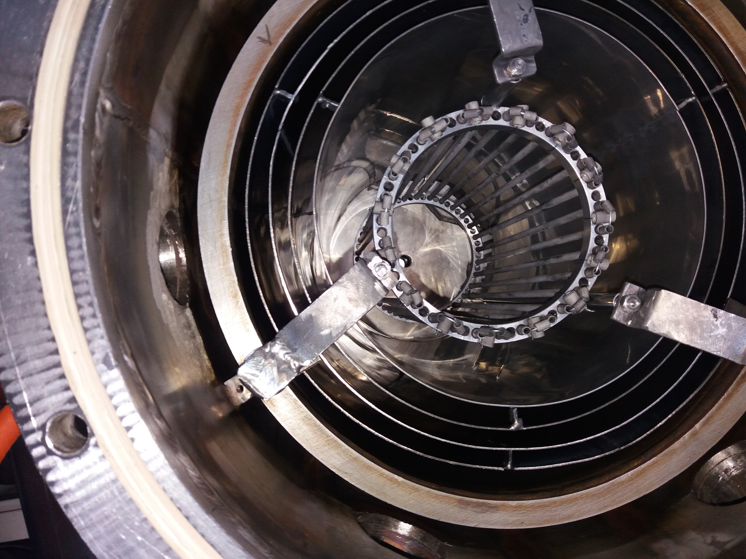

Рисунок 1 – Высокотемпературный молибденовый нагреватель
и тепловые отражатели (экраны) электропечи

Проведена модернизация высоковакуумной камеры для высокотемпературной печи. Изготовлена технологическая оснастка для изготовления внутреннего теплового отражателя №1 (первая стенка) и изготовлен тепловой отражатель №1 из специального материала, предназначенного для температуры 2500°С (графит) (рисунок 2). Отражатель световых лучей из графита толщиной 1,5 мм с гладкой и шлифованной поверхностью изготовлен в виде цилиндра. Изготовлены детали для крепления отражателя к корпусу печи.
Изготовлена технологическая оснастка для внутреннего теплового отражателя №2 (вторая стенка) и изготовлен тепловой графитовый отражатель №2 (вторая стенка), предназначенный для температуры 2200°С (рисунок 2). Тепловые отражатели №1 и №2 спроектированы в едином блоке с нагревателем и сапфировой трубкой и предусмотренными для их скрепления стойками, многограневыми шайбами.

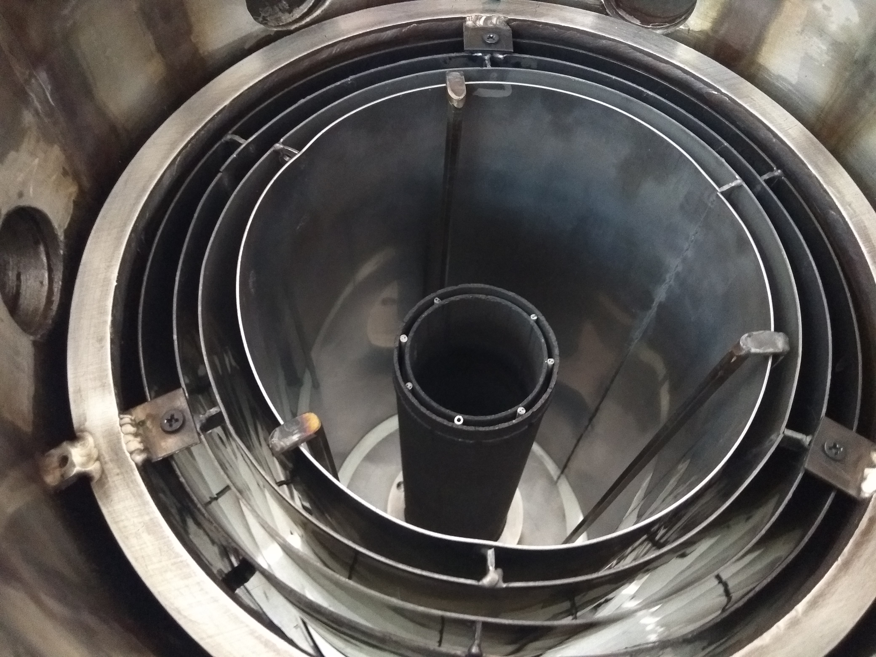

Рисунок 2 – Внутренние высокотемпературные тепловые графитовые отражатели (стенки №1 и №2, танталовые отражатели (стенки №3 и №4) и отражатели из нержавеющей стали №5 и №6 (экраны) электропечи

Изготовлены технологические оснастки для внутреннего теплового отражателя №3 (третья стенка) и отражателя №4. Изготовлены танталовый тепловой отражатель №3 (третья стенка), предназначенный для температуры 1900°С, и танталовый тепловой отражатель №4, предназначенный для температуры 1600°С (рисунок 2).
Изготовлены технологические оснастки для внутренних тепловых отражателей №5 и №6. Изготовлены из нержавеющей стали тепловые отражатели №5 (пятая стенка), предназначенный для температуры 1300°С, и тепловой отражатель №6, предназначенный для температуры 1000°С, а также детали их крепления (рисунок 2).
Изготовлен тигель для образцов в виде невысокой графитовой чашечки, в которой могут быть одновременно размещены два образца в наклоненном положении для предотвращения прямого контакта поверхностей образцов с материалом тигля. Образцы контактируют с тиглем торцами.
Изготовлен разделительный трансформатор на 10 кВт напряжением 220В/220В, предназначенный для разделения фазового напряжения сети от заземления (рисунок 3). Изготовлен выпрямительный диодный мост источника питания (сглаживающий фильтр высокой и низкой частоты). Изготовлен дроссель для фильтра. Установлены контрольно-измерительные приборы для измерения тока и напряжения, а также вентиляционная система для предотвращения перегрева источника питания, включая его трансформаторы.
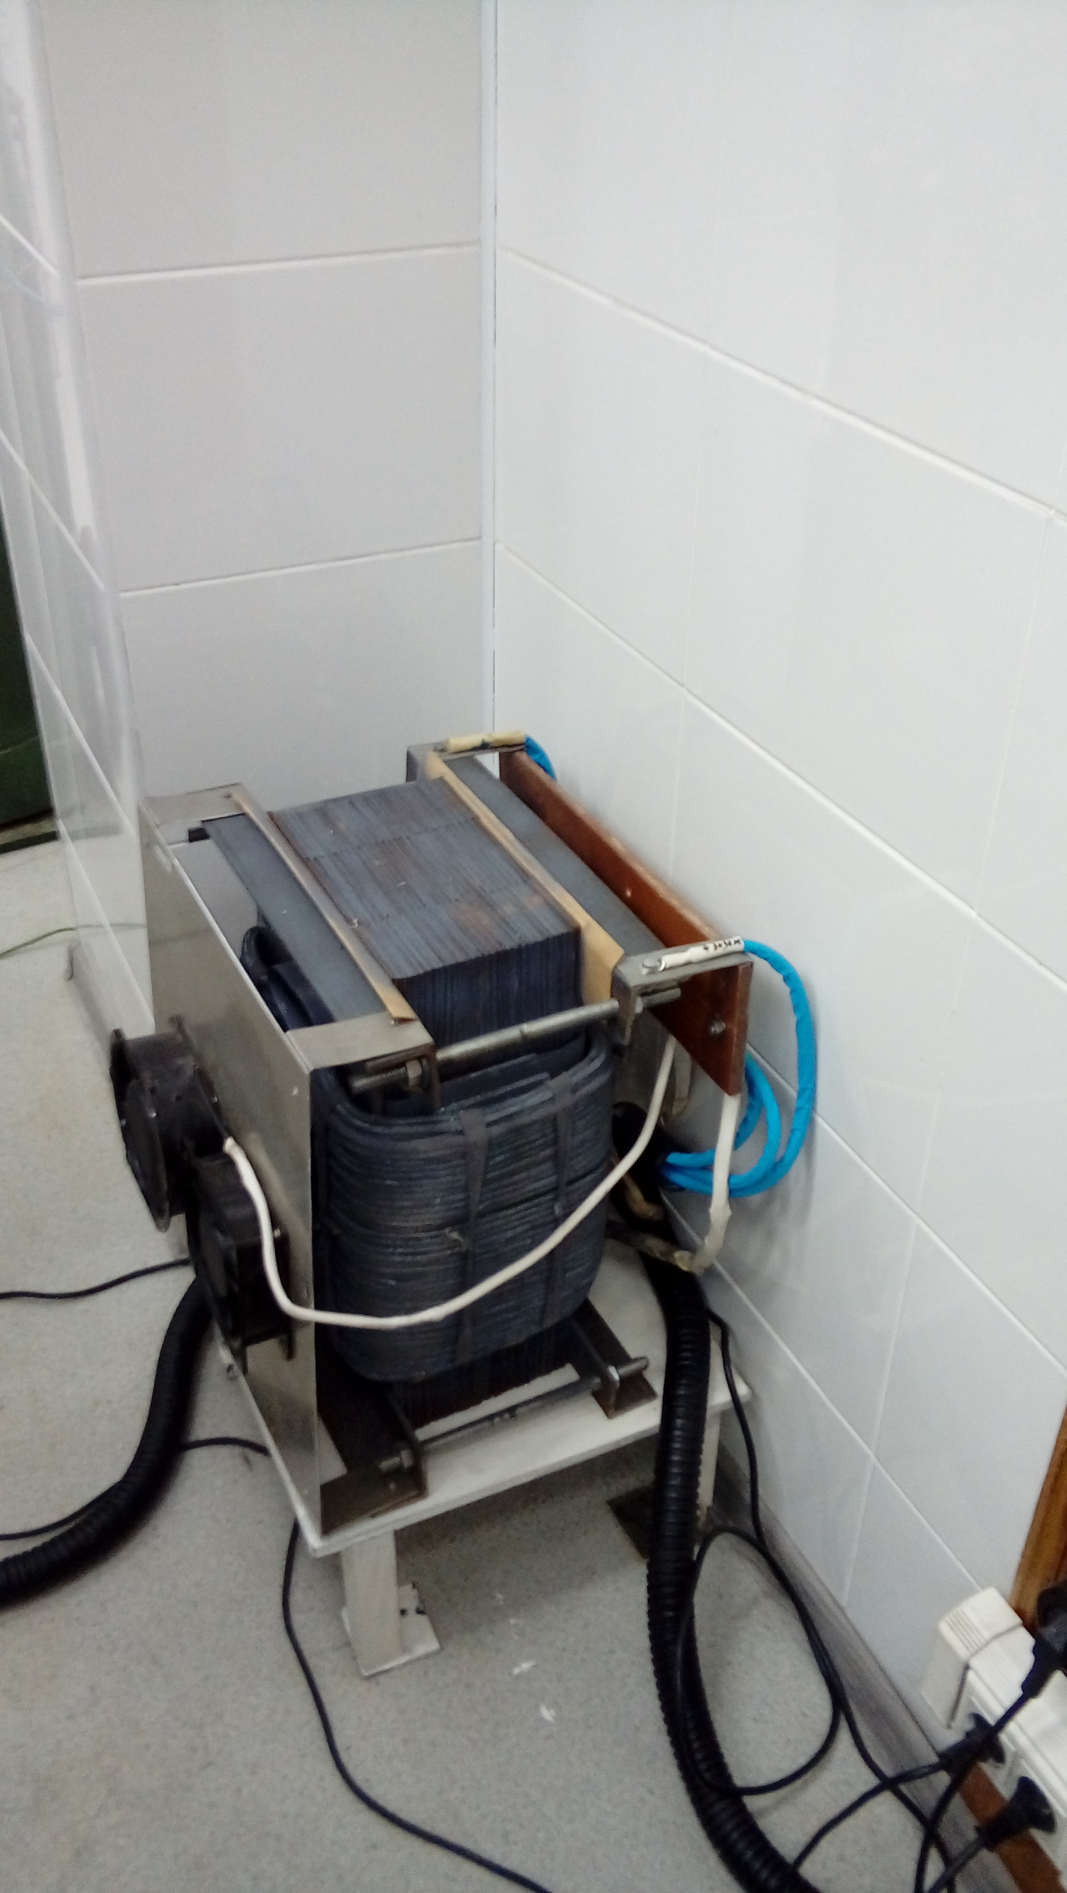
Рисунок 3 – Разделительный трансформатор на 10 кВт напряжением 220В/220В, предназначенный для разделения фазового напряжения сети
от заземления.

Изготовлены и установлены токовводы для подачи напряжения на электрический нагреватель. Установлены молибденовые газовводы для подачи метана и других газов (рисунок 4). Собран блок регулировки расхода газов для управления подачей газов.

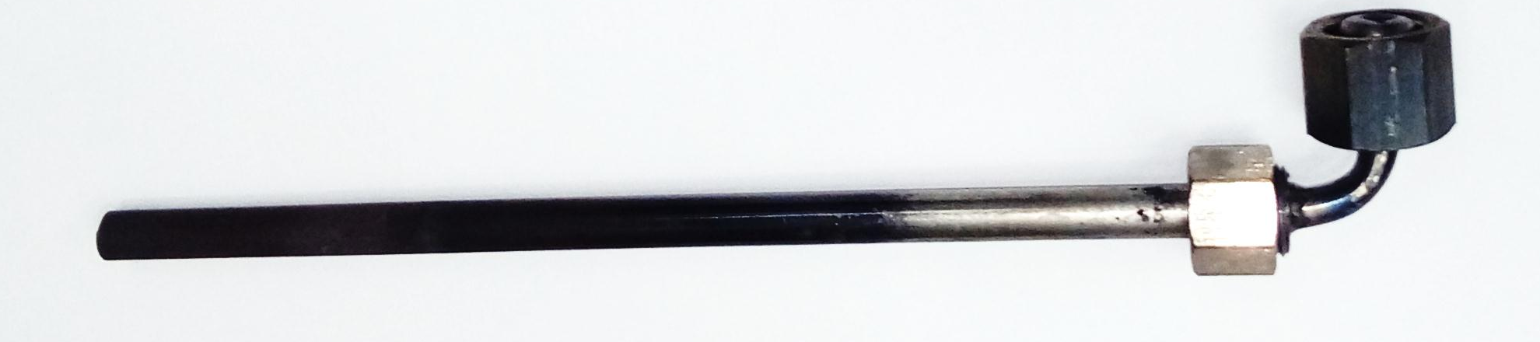

Рисунок 4 – Молибденовые газовводы для подачи метана
и других газов в электропечи

Изготовлены два варианта графитового нагревателя с оптимальными параметрами высокотемпературной печи. Изготовлены крепежи и фланцы для графитовой спирали нагревателя (рисунок 5).
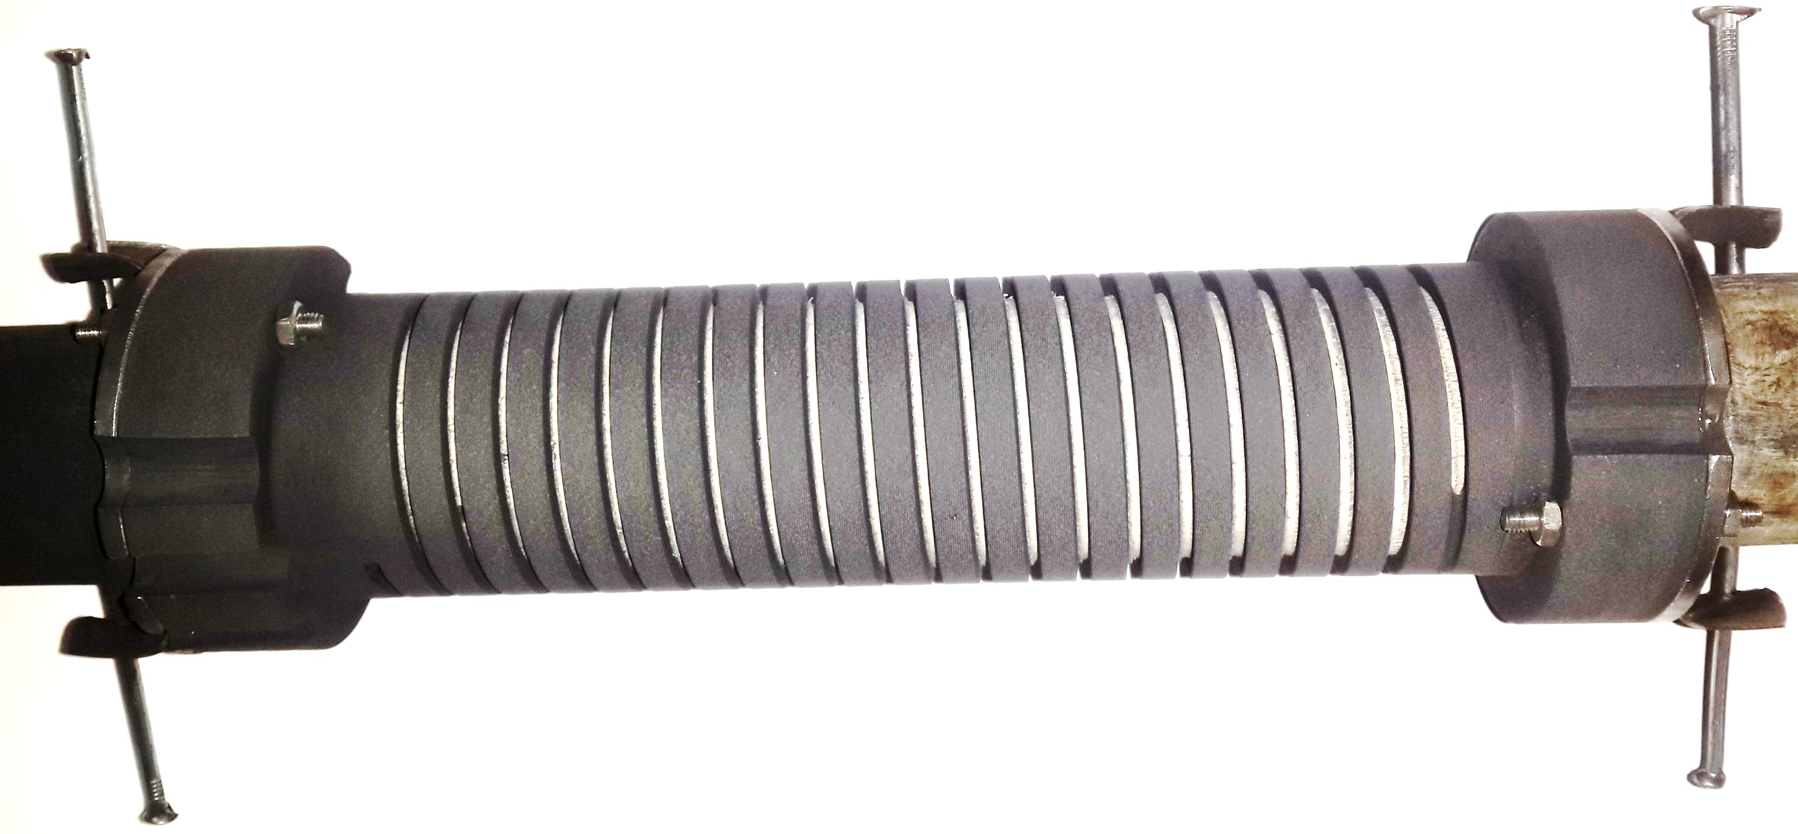
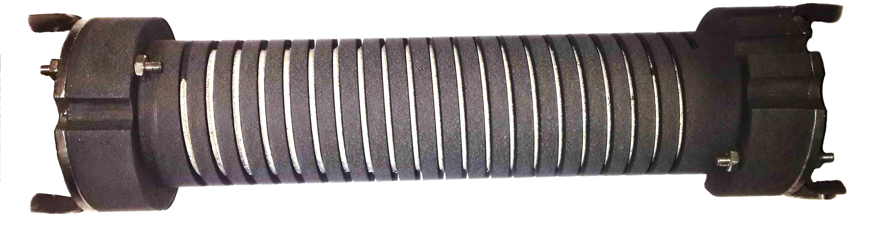

Рисунок 5 – Графитовый нагреватель в процессе изготовления и после сборки с крепежами и фланцами

Осуществлено объединение графитовой спирали, сапфировой трубы и экранов в единый блок (рисунок 6).

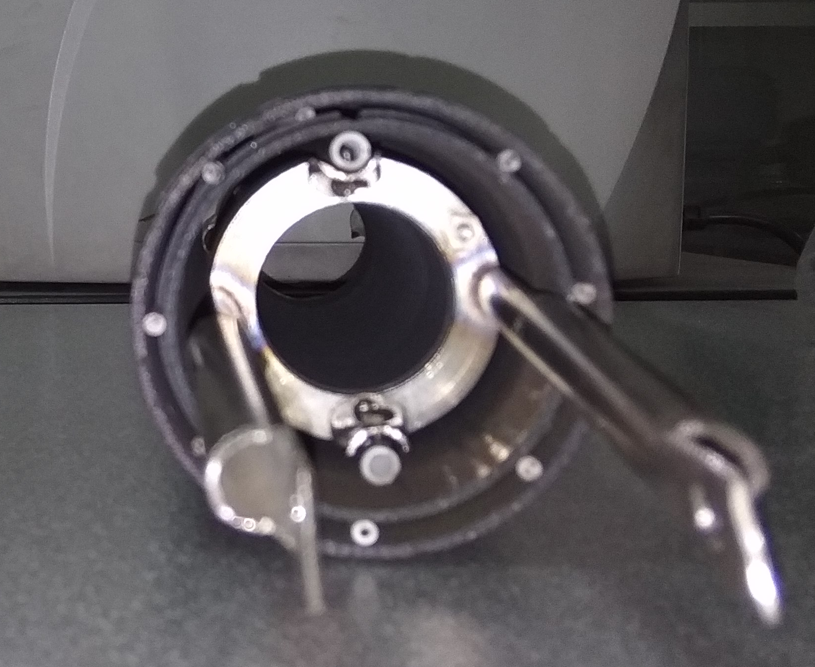

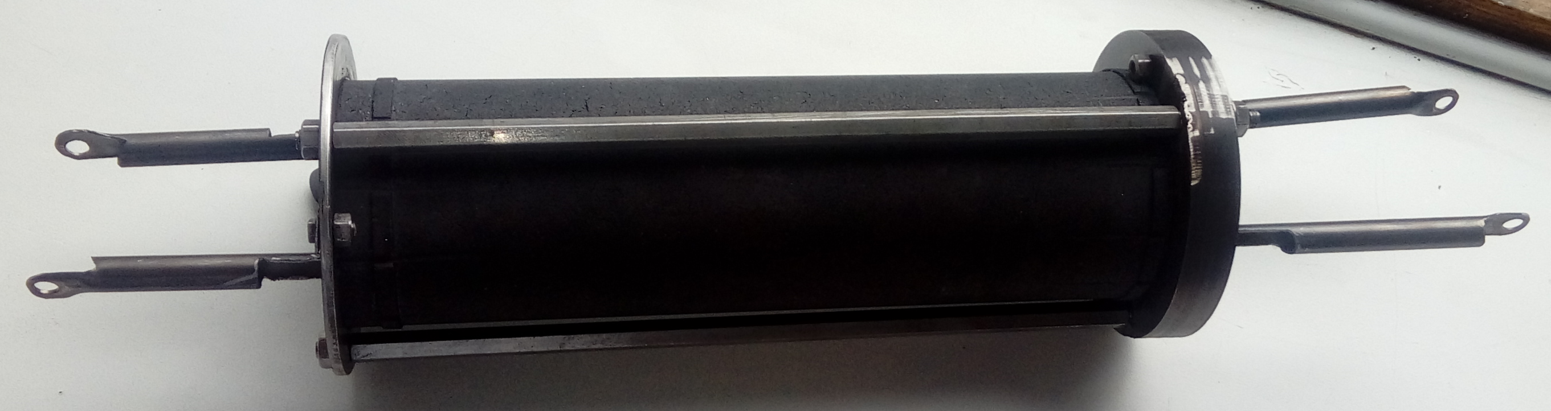

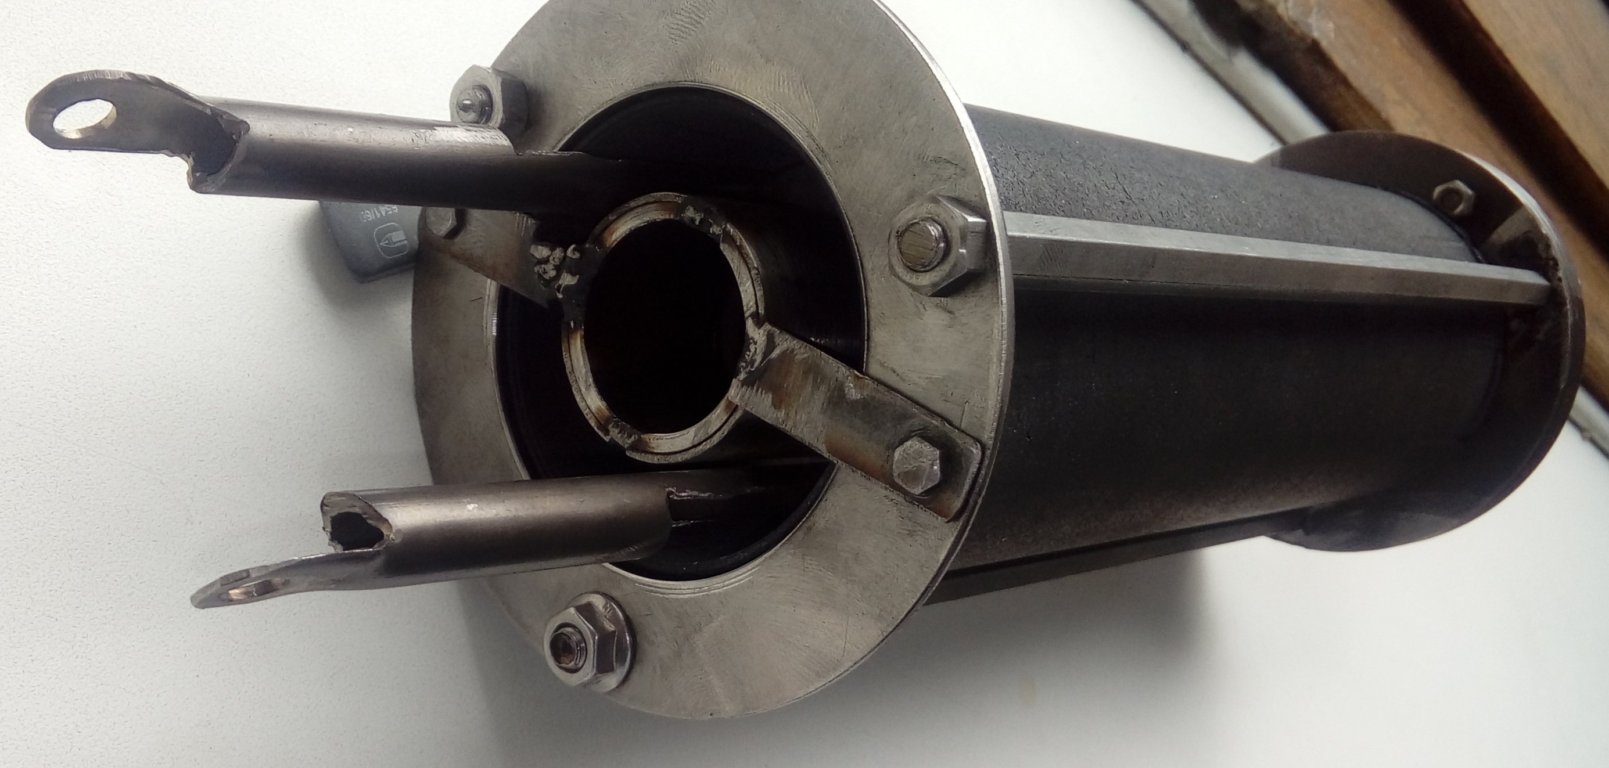

Рисунок 6 - Объединение графитовой спирали, сапфировой трубы и графитовых тепловых отражателей (экранов) в единый блок.

Изготовлены и установлены дополнительные экраны для экранирования теплового потока в областях, прилегающих к поддону и крыше в верхней и нижней части электропечи и предотвращающих разогрев корпуса при высоких температурах. Также установлены дополнительные экраны для защиты токовводов от прямого попадания световых лучей.
Изготовлены изолирующие элементы из керамики и сапфира для нагревателя, способные работать при высоком вакууме и высокой температуре.
Внутри сапфировой трубы установлена термопара для измерения высокой температуры в условиях высокого вакуума.
Изготовлены модернизирующие системы вводов для измерения температуры, вакуума, тока, напряжения в высокотемпературной печи.
Осуществлена сборка высокотемпературной печи. Проведены испытания высоковакуумной системы и достигнут вакуум 10⁻⁶ мм.рт.ст.
Проведены испытания графитового нагревателя. В Таблице 1 приведены параметры 1-го высокотемпературного отжига при медленном подъеме температуры для десорбции остаточных газов из графитовой электрической спирали и сапфировой трубы. В течение 90 минут температура поднята до 900°С и после выдержки в течение 60 минут поднята до 1050°С (рисунок 7).

Таблица 1 - Параметры 1-го высокотемпературного отжига при медленном подъеме температуры.
№ | Время, час:мин | Длите-льность, мин | I,  А | U,  В | t, °C | P, torr | W, ватт | R, Ом
 |  |  |  |  |  | *10⁻⁵ | W, ватт | R, Ом
1 | 9:26 | 0 | 0 | 0 | 31 | 1,7 | 0
2 | 9:31 | 5 | 2,5 | 10 | 31 | 1,7 | 25 | 4
3 | 9:32 | 6 | 5,24 | 20 | 32 | 1,7 | 105 | 3,8
4 | 9:34 | 8 | 5,91 | 19 | 56 | 3,2 | 112 | 3,2
5 | 9:35 | 9 | 6 | 19 | 90 | 3,5 | 114 | 3,2
6 | 9:37 | 11 | 6,16 | 19 | 142 | 3,6 | 117 | 3,1
7 | 9:39 | 13 | 6,17 | 19 | 194 | 4 | 117 | 3,1
8 | 9:41 | 15 | 6,25 | 19 | 227 | 4,5 | 119 | 3
9 | 9:43 | 17 | 6,33 | 19 | 252 | 4,3 | 120 | 3
10 | 9:45 | 19 | 6,34 | 19 | 267 | 4 | 120 | 3
11 | 9:47 | 21 | 6,35 | 19 | 277 | 4 | 121 | 3
12 | 9:49 | 23 | 6,36 | 19 | 284 | 3,4 | 121 | 3
13 | 9:50 | 24 | 8,7 | 25 | 300 | 3,8 | 218 | 2,9
14 | 9:52 | 26 | 9 | 24 | 352 | 4,3 | 216 | 2,7
15 | 9:54 | 28 | 9,07 | 24 | 387 | 4,5 | 218 | 2,6
16 | 9:56 | 30 | 9,11 | 24 | 407 | 4,6 | 219 | 2,6
17 | 9:58 | 32 | 9,16 | 24 | 416 | 4,3 | 220 | 2,6
18 | 10:00 | 34 | 9,17 | 24 | 425 | 3,8 | 220 | 2,6
19 | 10:02 | 36 | 11,6 | 30 | 506 | 6 | 348 | 2,6
20 | 10:04 | 38 | 11,7 | 30 | 534 | 4,9 | 351 | 2,6
Продолжение Таблицы 2
21 | 10:06 | 40 | 11,8 | 30 | 547 | 4,9 | 354 | 2,5
22 | 10:08 | 42 | 11,9 | 30 | 558 | 4,3 | 357 | 2,5
23 | 10:10 | 44 | 11,9 | 30 | 579 | 4,2 | 357 | 2,5
24 | 10:12 | 46 | 11,9 | 36 | 610 | 4,2 | 428 | 3
25 | 10:14 | 48 | 14,4 | 36 | 650 | 4,5 | 518 | 2,5
26 | 10:16 | 50 | 14,3 | 36 | 674 | 4,7 | 515 | 2,5
27 | 10:18 | 52 | 14,4 | 36 | 683 | 4,5 | 518 | 2,5
28 | 10:20 | 54 | 14,4 | 36 | 697 | 4,5 | 518 | 2,5
29 | 10:22 | 56 | 14,4 | 36 | 700 | 4,4 | 518 | 2,5
30 | 10:24 | 58 | 14,4 | 36 | 710 | 4 | 518 | 2,5
31 | 10:26 | 60 | 16,3 | 40 | 726 | 4,2 | 652 | 2,5
32 | 10:28 | 62 | 16,4 | 40 | 773 | 4,6 | 656 | 2,4
33 | 10:30 | 64 | 16,3 | 40 | 783 | 4,5 | 652 | 2,5
34 | 10:34 | 68 | 16,3 | 40 | 783 | 4,2 | 652 | 2,45
35 | 10:38 | 72 | 16,4 | 40 | 786 | 3,8 | 656 | 2,44
36 | 10:38 | 72 | 18,6 | 45 | 811 | 4,2 | 837 | 2,42
37 | 10:40 | 74 | 18,6 | 45 | 834 | 4,5 | 837 | 2,42
38 | 10:42 | 76 | 18,6 | 45 | 851 | 5 | 837 | 2,42
39 | 10:44 | 78 | 18,6 | 45 | 862 | 5,1 | 837 | 2,42
40 | 10:46 | 80 | 18,6 | 45 | 867 | 5,1 | 837 | 2,42
41 | 10:48 | 82 | 18,6 | 45 | 881 | 5,1 | 837 | 2,42
42 | 10:50 | 84 | 18,6 | 45 | 880 | 5,1 | 837 | 2,42
43 | 10:52 | 86 | 18,6 | 45 | 884 | 5,1 | 837 | 2,42
44 | 10:54 | 88 | 18,7 | 45 | 882 | 5,3 | 842 | 2,41
45 | 10:56 | 90 | 18,7 | 45 | 872 | 5,4 | 842 | 2,41
46 | 11:00 | 94 | 18,6 | 45 | 877 | 5,4 | 837 | 2,42
47 | 11:02 | 96 | 18,6 | 45 | 876 | 5,5 | 837 | 2,42
48 | 11:06 | 100 | 18,6 | 45 | 880 | 5,7 | 837 | 2,42
49 | 11:12 | 106 | 18,6 | 45 | 882 | 6 | 837 | 2,42
50 | 11:16 | 110 | 18,7 | 45 | 900 | 6,1 | 842 | 2,41
51 | 11:22 | 116 | 18,7 | 45 | 886 | 6,3 | 842 | 2,41
52 | 11:26 | 120 | 18,7 | 45 | 883 | 6,2 | 842 | 2,41
53 | 11:32 | 126 | 18,6 | 45 | 880 | 6,2 | 837 | 2,42
54 | 11:38 | 132 | 18,6 | 45 | 894 | 6,4 | 837 | 2,42
55 | 11:44 | 138 | 18,6 | 45 | 892 | 5,7 | 837 | 2,42
56 | 11:50 | 144 | 18,7 | 45 | 889 | 5,6 | 842 | 2,41
57 | 12:00 | 154 | 20,9 | 45 | 926 | 6 | 941 | 2,15
58 | 12:01 | 155 | 22,7 | 55 | 971 | 6,6 | 1249 | 2,42
59 | 12:02 | 156 | 22,7 | 55 | 1006 | 7,3 | 1249 | 2,42
60 | 12:04 | 158 | 22,7 | 55 | 1057 | 8,5 | 1249 | 2,42
61 | 12:08 | 162 | 22,8 | 55 | 1020 | 8,9 | 1254 | 2,41
62 | 12:14 | 168 | 22,8 | 55 | 1050 | 10 | 1254 | 2,41
63 | 12:25 | 179 | 22,8 | 55 | 1022 | 10 | 1254 | 2,41

После выдержки в течение 30 минут температура снижена до комнатной температуры. Давление в камере снизилось от 20 до 70; 80 и 135 Па, соответственно (рисунок 8).
Затем осуществлен медленный подъем температуры до 1312°С в течение 74 мин, сопровождающийся снижением вакуума от 2,1×10⁻⁴ Па до 46,7×10⁻⁴ Па. Выдержка в течение 25 минут привело к улучшению вакуума до 44×10⁻⁴ Па. Дальнейшее снижение температуры приводит к улучшению вакууума.
В процессе разборки печи по непредсказуемым причинам, связанным с крепежной системой, была повреждена спираль нагревателя. После выхода из строя графитовой спирали была изготовлена новая графитовая спираль и выполнено объединение графитовой спирали, сапфировой трубы и экранов в единый блок.
Затем был осуществлен медленный подъем температуры до 1427°С в течение 121 мин, сопровождающийся снижением вакуума от 2,4×10⁻⁴ Па до 80,0×10⁻⁴ Па.
Измерена зависимость температуры внутри печи от величины мощности, тока и напряжения для графитовой спирали. Температура 1057°С достигнута при мощности 1249 Вт, температура 1312°С – при мощности 2371 Вт, и температура 1427°С – при мощности 3318 Вт (рисунок 9).

Кривая 1 – 20 - 1050°С; кривая 2 – 20 - 1312°С; кривая 3 – 20 - 1427°С.

Рисунок 7 – Высокотемпературный отжиг графитовой электрической
спирали и сапфировой трубы при медленном подъеме температуры для десорбции остаточных газов

Кривая 1 – 20 - 1050°С; кривая 2 – 20 - 1312°С; кривая 3 – 20 - 1427°С.

Рисунок 8 – Ухудшение вакуума при медленном подъеме температуры и десорбции остаточных газов во время высокотемпературного отжига графитовой электрической спирали и сапфировой трубы

Кривая 1 – 20 - 1050°С; кривая 2 – 20 - 1312°С; кривая 3 – 20 - 1427°С.

Рисунок 9 – Изменение потребляемой мощности при медленном подъеме температуры нагревателя и десорбции остаточных газов во время отжига графитовой электрической спирали и сапфировой трубы

На рисунке 10 видно, что зависимость температуры электронагревателя от подаваемой мощности имеет приблизительно схожий характер для всех трех зависимостей для обоих нагревателей. Увеличение температуры в высокотемпературной области требует значительного увеличения мощности и это находится в соответствии с законом Стефана-Больцмана, согласно которому излучение абсолютно черного тела пропорционально четвертой степени температуры (К). Однако необходимая для синтеза карбида кремния температура 1312°С достигнута при 2371 Вт, а температура синтеза алмазных пленок 1100°С достигнута при 1830 Вт. Мощность прямо пропорционально сопротивлению нагревателя W = I²·R. Из уравнения (3) следует, что сопротивление нагревателя прямо пропорционально его радиусу. Судя по обеспечиваемой разделительным трансформатором мощности W = 220В × 50 А = 11 кВт, электропечь может обеспечить температуру 1312°С для нагревателя диаметром в 4,64 раза большего в сравнении с имеющимся, т.е. синтез на поверхности образца площадью промышленного масштаба.

Кривая 1 – 20 - 1050°С; кривая 2 – 20 - 1312°С; кривая 3 – 20 - 1427°С.

Рисунок 10 – Зависимость температуры от потребляемой мощности при медленном подъеме температуры нагревателя и десорбции остаточных газов во время отжига графитовой электрической спирали и сапфировой трубы

Измерена зависимость электросопротивления графитовой спирали от величины продолжительности отжига (рисунок 11), мощности (рисунок 12) и температуры (рисунок 13) нагревателя. Обнаружено снижение сопротивления от 4,1 до 2,4 Ом в случае первой графитовой спирали и от 2,45 до 1,35 Ом в случае второй графитовой спирали. При этом выявлено, что для первой графитовой спирали после первого отжига электросопротивление при низких температурах во время второго отжига оказывается ниже (рисунки 11-13). Это предполагает, что выход остаточных газов приводит к некоторому улучшению проводимости графитовой спирали. Из рисунков 6 и 7 следует, что снижение сопротивления обусловлено увеличением температуры нагревателя, обусловленным потребляемой мощностью. При этом существенное снижение сопротивления происходит при температурах до 100°С. В интервале температур 100-1427°С электросопротивление спирали уменьшается только на 0,2 Ом. Отсутствие роста сопротивления в этом интервале температуры подтверждает правильность выбора материала спирали электронагревателя – графита.

Кривая 1 – 20 - 1050°С; кривая 2 – 20 - 1312°С; кривая 3 – 20 - 1427°С.

Рисунок 11 – Зависимость электросопротивления графитовой спирали от продолжительности отжига при медленном подъеме температуры нагревателя и десорбции остаточных газов

Кривая 1 – 20 - 1050°С; кривая 2 – 20 - 1312°С; кривая 3 – 20 - 1427°С.

Рисунок 12 – Зависимость электросопротивления графитовой спирали от потребляемой мощности при медленном подъеме температуры нагревателя
и десорбции остаточных газов

Кривая 1 – 20 - 1050°С; кривая 2 – 20 - 1312°С; кривая 3 – 20 - 1427°С.

Рисунок 13 – Зависимость электросопротивления графитовой спирали от температуры при медленном подъеме температуры нагревателя и десорбции остаточных газов

1.4 Синтез аморфных пленок карбида кремния в высокотемпературной печи в атмосфере метана и других газов.

Начаты работы по синтезу аморфных пленок карбида кремния в высокотемпературной печи в атмосфере метана, аргона и других газов.
Осаждение пленок SiC_{x} в высокочастотном режиме 13,56 МГц на поверхности c-Si осуществлено при следующих условиях: время напыления 18000 сек (5 часов, подложка кремния №61); мощность магнетрона – 150 Вт, расход газа аргона 2,4 л/ч, давление в камере 0,4 Па, температура подложки – 100°C.
Анализ ИК-спектра пленки SiC_{x} показывает наличие интенсивного SiC-пика в области 416 – 1250 см⁻¹, имеющего максимум в области 878 см⁻¹ и амплитуду 0,66 см⁻¹. Полуширина пика составила 300 см⁻¹, что указывает на аморфную природу пленки SiC (рисунок 14) [26]. В спектре на рисунке 14 также наблюдается пик естественного окисла SiO₂ с максимумом при 1106 см⁻¹ и амплитудой 0,05.

Wavenumber, cm⁻¹
Absorbance, a.u.
Аbsorption coefficient, a.u.

Рисунок 14 – Разложение ИК-спектра поглощения пленки SiC_{х}, осажденной на поверхности пластины Si (серия №61) магнетронным распылением в высокочастотном режиме (13,56 МГц, 150 Вт, 18800 с, Ar – 2,4 л/ч, 0,4 Пa)

Расположение максимума SiC-пика на рисунке 14 в области 878 см⁻¹ выше значения 795,9 см⁻¹, характерного для тетраэдрически ориентированных Si–C-связей. Это предполагает превалирование укороченных SiC-связей в прочных и плотных нанокластерах, а также на поверхности мелких нанокристаллов, поглощающих в области выше 800 см⁻¹ [26].
Толстая пленка из вышеуказанной серии №61 после осаждения была подвергнута отжигу при температуре 970°С в течение 120 минут в атмосфере аргона. После этого исследован фазовый состав пленок методом высокочувствительной рентгеновской дифракции (рисунок 15) с использованием узкоколлимированного пучка рентгеновских лучей CuK_{α} (0,05×1,5 мм²) [1,5,7,14].

Рисунок 15 – Дебаеграмма и кривая интенсивности пленки карбида кремния, осажденной на поверхности пластины Si магнетронным распылением (150 Вт, 18000 с, Ar – 2,4 л/ч, 0,4 Пa, образец из серии №61) после отжига при 970°C
в течение 120 минут в вакууме

На рентгеновской дебаеграмме после отжига обнаружено 7 линий (рисунок 15). Только одна линия соответствует фазе нано-Si – наиболее интенсивной линии Si(111). 3 линии из остальных 6 линий соответствуют гексагональной фазе α-SiC (003), (101) и (102). 2 линии из оставшихся 3 линий по расположению могут соответствовать как линиям β-SiC (111) и (200), так и α-SiC (102) и (104), поскольку расположение этих линий на дебаеграмме по значениям углов 2θ очень близко друг к другу. Известно, что нагревание β-SiC до температур выше 1700°С [36] либо 2000°С [37,38] способно приводить к постепенному переходу кубической фазы (β-SiC) в гексагональную (2Н, 4Н, 6Н, 8Н) α-SiC и ромбичекую (15R) фазу [36]. Низкотемпературное формирование α-SiC может быть обусловлено влиянием высокочастотного режима 13,56 МГц магнетронного распыления, использованного при одновременном распылении мишеней кремния и графита.
Кроме того, линия α-SiC(105) в области 2θ = 44-45° обладает максимальной интенсивностью на дебаеграмме, хотя согласно базе данных дифрактометра «ДРОН-6» линия должна иметь низкую интенсивность 28% – в два раза слабее линии α-SiC(102). Известно, что максимальной интенсивностью (100%) в области 2θ = 44,14° обладает линия С(111) алмаза. Предположено, что пленки SiC могут содержать нановключения алмаза.
Проведен отжиг в разработанной и изготовленной высокотемпературной печи толстых (рисунок 4) пленок SiC на подложках Si №61 при температуре 1100°С в течение 30 минут. Отжиг (1100°С, 30 минут) привел к увеличению амплитуды SiC-пика от 0,66 до 1,13 a.u., уменьшению полуширины от 300 до 150 см⁻¹ и смещению максимума пика от 878 до 810 см⁻¹ (рисунок 16). Структура пленки улучшается, формируются нанокристаллы SiC с тетраэдрической связью, поглощающие при 795,9 см⁻¹, хотя положение максимума и величина полуширины пика указывают на наличие кластеров и мелких нанокристаллов, поглощающих при повышенных волновых числах.
Выполнено разложение SiC-пика образца №61 сразу после осаждения на компоненты (рисунок 14), определены их площадь и положение в спектре. Наблюдаются интенсивные пики с максимумами при 651,1 см⁻¹, 683,1 см⁻¹, 737,4 см⁻¹, 813,3 см⁻¹, 881,1 см⁻¹, 959,2 см⁻¹.
Компоненты с максимумами при 651,1 см⁻¹, 683,1 см⁻¹, 737,4 см⁻¹ (рисунок 14) были отнесены к слабым удлиненным Si‒C-связям аморфного карбида кремния. Ранее, при исследовании аморфных ионно-синтезированных слоев карбида кремния [7,26,31], положение максимума SiC-пика находилось в пределах 700 – 760 см⁻¹. После отжига при температуре 900ºС пик обычно смещается до ~795-800 см⁻¹, увеличивает свою амплитуду и сужается, указывая на превалирование Si–C-связей тетраэдрической ориентации поликристаллической фазы SiC. Также наблюдались включения мелкокристаллической, крупнокристаллической и аморфной фазы SiC после отжига [32].
Компоненты при 813,3 см⁻¹, 881,1 см⁻¹ (рисунок 14) были отнесены к поглощению укороченных Si–C-связей, превалирующих на поверхности мелких нанокристаллов. Действительно, H. Mutschke et.al [33], анализируя работы по изучению эмиссии малых частиц SiC диаметром 0,3-3 µm в космических объектах, указывали, что широкий пик в области 11,3 µm (~885 см⁻¹) был интерпретирован различными авторами как эмиссия малых частиц SiC между частотами поперечных (~795 cm⁻¹) и продольных (~960 см⁻¹) оптических фононов. В связи с этим, компоненты с максимумами при 813,3 см⁻¹ и 881,1 см⁻¹ могут указывать на присутствие групп мелких нанокристаллов SiC (таблица 1), отличающихся размерами, а компонента с максимумом при 959,2 cm⁻¹ на присутствие мелких нанокластеров, названных в работах [1,3] дилатационными диполями.
Исходя из вышеизложенного, более половины (54,9%) Si-C-связей находятся в составе очень мелких нанокристаллов с размерами менее 3 нм [20]. При этом мала составляющая аморфной фазы – 14% (таблица 2) и существенную долю составляют укороченные Si-C-связи. В сравнении с данными по ионно-синтезированным слоям карбида кремния, это можно отнести к необычному результату, так как пленка не была подвергнута отжигу. Формирование мелких нанокристаллов может быть трактовано воздействием высокочастотного поля, способствующего упорядочению структуры пленки в процессе ее «утрамбовки» ионами плазмы.
Таблица 2 – Площади S девяти компонент SiC-пика при волновых числах w для ИК-спектров, подвергнутых разложению, от пленок SiC № 59, 60, 61.
№ | Т, °С/время, сек | Параметр | Расположение максимума компоненты SiC-пика
№ | Т, °С/время, сек | Параметр | SiC-кластеры,  (900-965 см⁻¹) |  | SiC-кристаллы (795-800 см⁻¹) и нанокристаллы  (~800-900 см⁻¹) |  |  |  | SiC-аморфный (~650-790 см⁻¹) и дефектный (~790-795 см⁻¹) |  |  | ΣS
SiC № 61 | 100°С, 18000 сек | w,см⁻¹ | 959,21 |  | 881,12 |  | 813.30 |  | 737,42 | 683,11 | 651,10
SiC № 61 | 100°С, 18000 сек | S, о.е. | 54,1 |  | 47,6 |  | 47,8 |  | 22,1 | 0,85 | 1,35 | 173,8
SiC № 61 | 100°С, 18000 сек | S, % | 31,1 |  | 27,4 |  | 27,5 |  | 12,7 | 0,5 | 0,8 | 100,0
SiC № 61 | 100°С, 18000 сек | ΣS | 54,1=31,1% |  | 95,4=54,9% |  |  |  | 24,3=14,0% |  |  | 100%
SiC № 61 | 1100°С, 18000 сек | w,см⁻¹ | 991,62 | 927,64 | 886,59 | 845,91 | 809,75 | 803,26 | 736,72 | 682,07 | 652,75
SiC № 61 | 1100°С, 18000 сек | S, о.е. | 1,4 | 20,7 | 19,5 | 25,6 | 4,5 | 86,3 | 19,5 | 1,9 | 0,9 | 180,3
SiC № 61 | 1100°С, 18000 сек | S, % | 0,8 | 11,5 | 10,8 | 14,2 | 2,5 | 47,9 | 10,8 | 1,0 | 0,5 | 100,0
SiC № 61 | 1100°С, 18000 сек | ΣS | 22,1=12,3% |  | 135.9=75,4% |  |  |  | 22,3=12,3% |  |  | 100%

На рисунке 14 также видно, что имеется компонента с максимумом при 1106,86 см⁻¹, отражающая присутствие междоузельного кислорода в исследуемом образце [34]. В [35] было показано, что основная полоса поглощения окисла является в основном суммой четырех профилей, обусловленных поперечными (ТО) валентными колебаниями мостикового кислорода, входящего в состав таких молекулярных комплексов, как SiOSi₃ (995 cm⁻¹), SiO₂Si₂ (1033 cm⁻¹), SiO₃Si (1067 cm⁻¹), SiO₄ (1100 cm⁻¹). Полосы, связанные с продольными валентными колебаниями связи Si‒O также обусловлены движениями атомов мостикового кислорода, входящего в состав комплексов SiOSi₃ (1145 cm⁻¹) и SiO₂Si₂ (1205 cm⁻¹). На рисунке 14 положение максимума при 1106.86 см⁻¹ свидетельствует о превалировании в слое окисла комплексов SiO₄ (1100 см⁻¹). Также предполагается присутствие молекулярных комплексов SiO₃Si (1067 cm⁻¹), обусловивших появление компоненты с максимумами при 1056.55 см⁻¹.
В связи с вышеизложенными результатами по формированию Si-C-связей в процессе осаждения пленки был произведен отжиг пленки SiC_{х} №61 при температуре 1100°С в течение 30 минут в разработанной и изготовленной высокотемпературной печи (рисунок 4). Выполнено разложение SiC-пика образца №61 на компоненты (рисунок 16), определены их площадь и положение в спектре. В ИК-спектре наблюдаются интенсивные пики с максимумами при 652,75 см⁻¹, 682,07 см⁻¹, 736,72 см⁻¹, 803,26 см⁻¹, 809,75 см⁻¹, 845,91 см⁻¹, 886,59 см⁻¹, 927,64 см⁻¹, 991,62 см⁻¹.

Wavenumber, cm⁻¹
Absorbance, a.u.
Аbsorption coefficient, a.u.
Рисунок 16 – Разложение ИК-спектра поглощения пленки SiC_{х}, осажденной
на поверхности пластины Si (серия №61) магнетронным распылением в высокочастотном режиме (13,56 МГц, 150 Вт, 18800 с, Ar – 2,4 л/ч, 0,4 Пa)
и подвергнутой отжигу при температуре 1100°С в течение 30 мин

Как оказалось, площадь SiC-пика (таблица 1) после отжига несущественно превосходит площадь SiC-пика до отжига приблизительно в на 4% (180,3/173,8=1,04). Это свидетельствует о незначительном росте количества оптически активных Si-C-связей вследствие распада оптически неактивных углеродных и углеродно-кремниевых кластеров в процессе высокотемпературного отжига.
При этом выше указывалось, что отжиг (1100°С, 30 минут) привел к увеличению амплитуды SiC-пика от 0,66 до 1,13 a.u., уменьшению полуширины от 300 до 150 см⁻¹ и смещению максимума пика от 878 до 810 см⁻¹ (рисунок 16). Структура пленки явно улучшается, формируются нанокристаллы SiC с тетраэдрической связью, поглощающие при 795,9 см⁻¹ [33], хотя положение максимума и величина полуширины пика указывают на наличие кластеров и мелких нанокристаллов, поглощающих при повышенных волновых числах. Согласно данным, приведенным в [33], теоретические величины пиков инфракрасного поглощения для кубической, гексагональной и ромбической модификаций следующие: 795,9 см⁻¹ для β-SiC (3С-SiC),799,5 см⁻¹ для 2Н-SiC, 797,6 см⁻¹ для 4Н-SiC, 797,0 см⁻¹ для 6Н-SiC, 797,5 см⁻¹ для 15R-SiC. Судя по незначительному увеличению площади SiC-пика, прочные углеродные и углеродно-кремниевые оптически неактивные кластеры, для распада которых достаточна температура 1100°С, не образуются во время осаждения ввиду «утрамбовки» верхнего слоя ионами плазмы.
Компонента с максимумом при 737 см⁻¹, отнесенная к слабым удлиненным Si‒C-связям аморфного карбида кремния уменьшилась незначительно с 22,1 (12,7%) до 19,5 (10,8%), свидетельствуя о незначительном уменьшении количества аморфной фазы (Таблица 2).
Компоненты, отнесенные к поглощению укороченных Si–C-связей на поверхности мелких нанокристаллов, существенно выросли с 95,4 (54,9%) до 135,9 (75,4%), указывая на интенсивные процессы кристаллизации в толстой пленке. Существенно уменьшились в количестве укороченные Si‒C-связи в составе кластеров с 54,1 (31,1%) до 22,1=12,3%, за счет которых формируются нанокристаллы.
Таким образом, сделано заключение, что при осаждении толстых пленок SiC_{x} в высокочастотном режиме 13,56 МГц на поверхности c-Si прочные углеродные и углеродно-кремниевые кластеры не формируются ввиду воздействия ионов аргоновой плазмы.

ЗАКЛЮЧЕНИЕ

В 2018 году получены следующие основные результаты.
1 Разработана, спроектирована и изготовлена малоинерционная и экономичная вакуумная печь, обеспечивающая подъем температуры до 1400°С в течение не более 120 минут и способная осуществить синтез аморфных и нанокристаллических пленок карбида кремния в атмосфере метана и других газов.
2 Рассчитаны, спроектированы и изготовлены внутренний тепловой графитовый отражатели №1 (первая стенка), предназначенный для температуры 2500°С, графитовый отражатель №2 (вторая стенка) для температуры 2200°С, танталовый тепловой отражатель №3 (третья стенка) для температуры 1900°С, танталовый отражатель №4 (четвертая стенка) для температуры 1600°С, тепловые отражателей №5 (пятая стенка) и №6 из нержавеющей стали для температур 1300°С и 1000°С, соответственно, определены их размеры и способ крепления к корпусу электропечи.
3 Рассчитан и изготовлен графитовый тигель для размещения образцов, способный выдерживать температуру 2500°С.
4 Рассчитаны, спроектированы и изготовлены разделительный трансформатор на 10 кВт напряжением 220В/220В, предназначенный для разделения фазового напряжения сети от заземления, выпрямительный диодный мост источника питания (сглаживающего фильтра, дросселя, конденсаторов), предусмотрена вентиляционная система для предотвращения перегрева источника питания, включая его трансформаторы.
5 Разработана конструкция высоковакуумной камеры, рассчитанной на получение вакуума 10⁻⁶ мм.рт.ст. Рассчитаны, спроектированы и изготовлены токовводы для подачи напряжения на электрический нагреватель, молибденовые газовводы для подачи метана и других газов, разработан и изготовлен блок регулировки расхода газов для управления подачей газов.
6 Рассчитаны, спроектированы и изготовлены дополнительные экраны для экранирования теплового потока в областях, прилегающих к поддону и крыше в верхней и нижней части электропечи и предотвращающих разогрев корпуса при высоких температурах, а также экраны для защиты токовводов от прямого попадания световых лучей.
7 Рассчитаны диаметр, сечение витка спирали и их количество для получения необходимого сопротивления, температуры и мощности спирали. Получены выражения для изменения параметров спирали и получения необходимого сопротивления и мощности нагревателя.
9 Спроектирована конструкция спирали для компенсации расширения материала при высоких температурах. Разработана и спроектирована крепежная система нагревателя, обеспечивающая надежную работу в экстремальных условиях высокой температуры и высокого вакуума. Рассчитаны и выбраны изолирующие элементы из керамики и сапфира для нагревателя, способные работать при высоком вакууме и высокой температуре.

10 Изготовлены два варианта графитового нагревателя с оптимальными параметрами высокотемпературной печи. Изготовлены крепежи и фланцы для графитовой спирали нагревателя. Осуществлено объединение графитовой спирали, сапфировой трубы и экранов в единый блок. Внутри сапфировой трубы установлена термопара для измерения высокой температуры в условиях высокого вакуума. Изготовлены модернизированные системы вводов для измерения температуры, вакуума, тока, напряжения в высокотемпературной печи.
11 Осуществлена сборка высокотемпературной печи. Проведены испытания высоковакуумной системы и достигнут вакуум 10⁻⁶ мм.рт.ст. Проведены испытания графитового нагревателя. Выполнен высокотемпературный отжиг при медленном подъеме температуры для десорбции остаточных газов из графитовой электрической спирали и сапфировой трубы. Достигнута температура 1427°С.
12 Измерена зависимость температуры внутри печи от величины мощности, тока и напряжения для графитовой спирали. Температура 1057°С достигнута при мощности 1249 Вт, температура 1312°С – при мощности 2371 Вт, и температура 1427°С – при мощности 3318 Вт.
13 На основании зависимости температуры электронагревателя от подаваемой мощности сделано заключение, что обеспечиваемая разделительным трансформатором мощность W = 220В × 50 А = 11 кВт позволяет обеспечить температуру 1312°С в электропечи для нагревателя диаметром в 4,64 раза большего в сравнении с имеющимся, т.е. синтез на поверхности образца площадью промышленного масштаба.
14 Зависимость электросопротивления графитовой спирали от величины продолжительности отжига, мощности и температуры нагревателя показывает, для выбранной марки графита характерно снижение сопротивления от 2,45 до 1,35 Ом в интервале температур 20-1427°С. Отсутствие роста сопротивления в этом интервале температуры подтверждает правильность выбора материала спирали электронагревателя – графита.
15 Осуществлен высокотемпературный отжиг в высокотемпературной печи аморфных пленок карбида кремния, осажденных методом магнетронного распыления в высокочастотном режиме 13,56 МГц на поверхности c-Si при следующих условиях: время напыления 18000 сек (5 часов, подложка кремния №61); мощность магнетрона – 150 Вт, расход газа аргона 2,4 л/ч, давление в камере 0,4 Па, температура подложки – 100°C.
16 Методом ИК-спектроскопии показано формирование толстых аморфных и нанокристаллических пленок карбида кремния. Показано превалирование в пленках укороченных SiC-связей в прочных и плотных нанокластерах, а также на поверхности мелких нанокристаллов, поглощающих в области выше 800 см⁻¹.
17 Методом рентгеновской дифракции показано присутствие в толстых пленках нанокристаллов кремния и α-SiC. На основании положения и интенсивности линий предположено присутствие нанокристаллов β-SiC и алмаза. Низкотемпературное формирование α-SiC может быть обусловлено влиянием высокочастотного режима 13,56 МГц магнетронного распыления, использованного при одновременном распылении мишеней кремния и графита.
18 Показано, что после осаждения более половины (54,9%) Si-C-связей находятся в составе очень мелких нанокристаллов с размерами менее 3 нм, формирование которых может быть трактовано воздействием высокочастотного поля, способствующего разрушению кластеров и упорядочению структуры пленки в процессе ее бомбардировки ионами плазмы. Отжиг в разработанной и изготовленной высокотемпературной печи толстых пленок SiC на подложках Si при температуре 1100°С в течение 30 минут привел к улучшению структуры пленки, формированию нанокристаллов SiC с тетраэдрической связью.
Оценка полноты решений поставленных задач. Все поставленные в работе задачи решены в полном объеме.
Разработка рекомендаций и исходных данных по конкретному использованию результатов НИР. Рекомендуется использование алмазных пленок в качестве твердых покрытий, а также в нано- и микроэлектронике.
Результаты оценки технико-экономической эффективности внедрения. Проведены лабораторные научные исследования. Результаты опубликованы в материалах международного форума и конференций, в книге, направлены для опубликования в журналы. Пленки алмаза, обладающие высокой твердостью, теплопроводностью и химической стойкостью будут широко использованы в нано- и микроэлектронике.
Оценка научно-технического уровня выполненной НИР в сравнении с лучшими достижениями в данной области обеспечивается тем, что здесь реализуется новый метод замещения атомов кремния атомами углерода, но уже из кристаллической решётки карбида кремния используя более высокую реакционную способность метиловых СН₃-радикалов и атомарного водорода, возникающих в плазме высокочастотного разряда при высоких температурах подложки. Высокий научный уровень выполненной работы также обеспечивается тем, что используется уникальное современное дорогостоящее оборудование для синтеза и исследования полученных пленок, а также опыт исполнителей проекта, исследования которых в течение последних 5 лет трижды опубликованы в журналах с высоким импакт-фактором [1,3,7], а также в материалах международных конференций. Руководителя проекта Нусупова К.Х. имеет патент США [28] (без соавторов), который был приведен как "противопоставленный патент" в патентах таких всемирно известных компаний как Varian Semiconductor Equipment Associates, Inc.; Axcelis Technologies, Inc.; Twin Creeks Technologies, Inc.; Vaxis Technologies Llc; Atomic Energy Council - Institute Of Nuclear Energy Research - всего 14 патентов (см. http://www.google.ch/patents/US6414328 ). Кроме того, Нусупов К.Х. является патентообладателем казахстанских патентов и международной патентной заявки по альтернативной энергетике [29, 30].

СПИСОК ИСПОЛЬЗОВАННЫХ ИСТОЧНИКОВ

- Kukushkin S.A., Nussupov K.Kh., Osipov A.V., Beisenkhanov N.B., Bakranova D.I.. Structural properties and parameters of epitaxial silicon carbide films, grown by atomic substitution on the high-resistance (111) oriented silicon. // Superlattices and Microstructures. – 111. – 2017. – P. 899-911. http://www.sciencedirect.com/science/article/pii/S0749603617310200.
2 Nussupov K.Kh., Beisenkhanov N.B., Beisembetov I.K., Kenzhaliev B.K., Seitov B.Zh., Dulatuly E., Bakranova D.I.. The formation of Ti_{x}N_{y} and Ta_{x}N_{y}-based diffusion barriers // Materials Today: Proceedings. – 4 (3), Part A. – 2017. – P. 4534–4541. http://www.sciencedirect.com/science/article /pii/S2214785317305850?via%3Dihub
3 Kukushkin S.A., Nusupov K.Kh., Osipov A.V., Beisenkhanov N.B. and Bakranova D.I. X-Ray Reflectometry and Simulation of the Parameters of SiC Epitaxial Films on Si(111), Grown by the Atomic Substitution Method. // Physics of the Solid State. – 2017. – 59. – No. 5. – P. 1014–1026. https://link.springer.com/article/10.1134/S1063783417050195
4 Bakranova D.I., Kukushkin S.A., Nussupov K.Kh., Osipov A.V., Beisenkhanov N.B. Epitaxial silicon carbide films grown by new method of replacement of atoms on the surface of high-resistivity (111) oriented silicon // 4th International Conference on Nano and Materials Science (ICNMS 2016). – New York. – 7-9 Jan., 2016. – MATEC Web of Conferences. – 43. – 01003. – P.1-4. (2016). http://www.matec-conferences.org/articles/ matecconf/abs /2016/06/matecconf_icnms2016_01003/matecconf_icnms2016_01003.html
5 Beisembetov I.K., Nusupov K.Kh., Beisenkhanov N.B., Zharikov S.K., Kenzhaliev B.K., Akhmetov T.K., and Seitov B.Zh. Synthesis of SiC Thin Films on Si Substrates by Ion-Beam Sputtering // Journal of Surface Investigation. X-ray, Synchrotron and Neutron Techniques. – 2015. – 9 (2). – P. 392-399. http://www.springer.com/materials/surfaces+interfaces/journal/11700
6 Нусупов К.Х., Бейсенханов Н.Б., Бейсембетов И.К., Кенжалиев Б.К., Сейтов Б.Ж., Бакранова Д.И. ИК-исследование ионно-синтезированных пленок карбида кремния на кремнии // Фундаментальные исследования. − 2015. − №.9(1) − С. 50-55. http://www.rae.ru/fs /?section=content&op=show_article&article_id=10008232
7 Nussupov K.Kh., Beisenkhanov N.B., Zharikov S.K., Beisembetov I.K., Kenzhaliev B.K., Akhmetov T.K., and Seitov B.Zh. Structure and Composition of Silicon Carbide Films Synthesized by Ion Implantation // Physics of the Solid State. – 2014. – 56(11). – P. 2307–2321.
https://link.springer.com/article/10.1134/S1063783414110237
8 Бейсембетов И.К., Нусупов К.Х., Бейсенханов Н.Б., Жариков С.К., Кенжалиев Б.К., Ахметов Т.К. Формирование и структура наноразмерного слоя карбида кремния на кремнии при имплантации ионов углерода высоких доз // Наноматериалы и наноструктуры - XXI век. − Издательство "Радиотехника" (Москва). – 2013. – Т. 4, № 2. − С. 36−42. https://elibrary.ru /item.asp?id=21134612.
9 Бейсембетов И.К., Бейсенханов Н.Б., Жариков С.К., Кенжалиев Б.К., Нусупов К.Х., Ахметов Т.К., Сеитов Б.Ж.. Инфракрасная спектроскопия ионно-синтезированных тонких пленок карбида кремния // Вестник ННГУ. − 2013. − № 4(1). – С. 42–55. http://cyberleninka.ru/ article/n/infrakrasnaya-spektroskopiya-ionno-sintezirovannyh-tonkih-plenok-karbida-kremniya
10 Бейсембетов И.К., Нусупов К.Х., Бейсенханов Н.Б., Жариков С.К., Кенжалиев Б.К., Ахметов Т.К., Ивлев Р. Структура наноразмерных пленок углерода и карбида кремния на кремнии, полученных магнетронным и ионно-лучевым распылением мишени // Наноматериалы и наноструктуры - XXI век. − Издательство "Радиотехника" (Москва). − 2012. − Т. 3, № 4. − С. 30−35. https://elibrary.ru/item.asp?id=18812266
11 Бейсембетов И.К., Бейсенханов Н.Б., Дощанов А.М., Жариков С.К., Кенжалиев Б.К., Нусупов К.Х. Синтез β-SiC в слоях SiCx (x = 0,03−1,4) многократной имплантацией ионов С в Si // Вестник ННГУ. – Нижний Новгород. − 2011. − № 2. − С. 38-45.
12 Бейсембетов И.К., Бейсенханов Н.Б., Дощанов А.М., Жариков С.К., Кенжалиев Б.К., Нусупов К.Х. Синтез пленок со структурой типа алмаза (С, SiC) на кремнии осаждением либо имплантацией ионов ¹²C // Вестник ННГУ. − Нижний Новгород. − 2011. − №3(1). − С. 50-55.
13 Nussupov K.Kh., Beisenkhanov N.B., Mit’ K.A., Mukhamedshina D.M., Amreyeva Z.M. and Omarova Z.B. An influence of plasma treatment on structure properties of thin SiC films on Si // High Temper.Mat.Processes. – 14(1). − 2010. − P. 183−194.
14 Nussupov K.Kh., Beisenkhanov N.B., Valitova I.V., Mit’ K.A., Mukhamedshina D.M., Dmitrieva E.A. Structure properties of carbon implanted silicon layers // J. of Materials Science: Materials in Electronics. − 2008. − 19. − Р. 254−262.
15 Sibata Noriosy; Isikava Esikata. Patent (11) JP 2895179 B2. – (22) 04.08. 90. –(21)2207090.
16 Богомазов В.И. Патент (19) RU (11) 2111922 (13) C1. – 27.05.98. – Бюл. №15.
17 Kamo M., Sato Y., Matsumoto S., Setaka N. Diamond Synthesis from Gas Phase in Micro-wave Plasma // Journal of Crystal Growth. – 1983. – Vol. 62. – P. 642-644.
18 Matsumoto S., Sato Y., Kamo M., Setaka N. Vapor Deposition of Diamond Particles from Methane //J. Appl. Phys. – 1982. – Vol. 21. – P. L183.
19 Aisenberg S., ChabotR. // Vac.Sci.Technol. – 1973. –10. – P.104.
20 Худяков А.В. и Худяков В.А. – А.С. (19) SU (11) 1427767 A1 – 23.12.85.
21 Голянов В.М. и Демидов А.П. – A.C. (11) 411037. 05.08.74. – Бюллетень № 29.
22 Eversole W.G. Patent US 3030187, Patent US 3030187. – 1962.
23 Wolter S.D., Okuzumi F., Prater J.T., Sitar Z. AC vs. DC Bias-Enhanced Nucleation of Highly Oriented Diamond on Silicon (100) // J. of the Electrochemical Society. – 2002. – Vol. 149 (2). – P. G114–G117.
24 Angus J.C., Will H.A., and Stanko W.S. Growth of Diamond Seed Crystals by Vapor Deposition // J.Apll.Phys. – 39(6). – 1968. – P. 2915–2922. https://doi.org/10.1063/1.1656693
25 Волков Ю.Я., Стрельницкий В.Е., Ушаков В.А. Cинтез алмаза в СВЧ плазме: оборудование, пленки, применение. // Национальный научный центр «Харьковский физико-технический институт // Харьков. Украина. 2013 г.
26 Nussupov K.Kh. , Beisenkhanov N.B. The Formation of Silicon Carbide in the SiCx Layers (x = 0.03–1.4) Formed by Multiple Implantation of C Ions in Si. // In book: Silicon Carbide - Materials. Processing and Applications in Electronic Devices / Moumita Mukherjee (Ed.). – 4. – Croatia: InTech. – 2011. – P. 69–114. https://www.intechopen.com/books/silicon-carbide-materials-processing-and-applications-in-electronic-devices/the-formation-of-silicon-carbide-in-the-sicx-layers-x-0-03-1-4-formed-by-multiple-implantation-of-c-SiC.
27 Nussupov K.Kh., Beisenkhanov N.B. Ion Synthesis of SiC and Its Instability at High Temperatures // In book: Physics and Technology of Silicon Carbide Devices. − Dr. Yasuto Hijikata (Ed.). – 2013. – Chapter 3. InTech. PP.47−96. ISBN: 978-953-51-0917-4. DOI: 10.5772/51389. https://www.intechopen.com/books/physics-and-technology-of-silicon-carbide-devices/ion-synthesis-of-sic-and-its-instability-at-high-temperatures
28 Ion Implantation Apparatus Comprises Ion Implantation Unit and Target Presentation Unit Including Lateral Loading Chamber, Screw Conveyors, Doors, Docking Mechanism, Looped Chain Conveyor, Motor, Heater, Cooler, and Sensors. Patent Number US6414328-B1; CA2388400-A1. – Patent Assignee Nussupov K. –Inventor(s): Nussupov K. 2002. http://www.google.ch/patents/US6414328
29 Nussupov K., Beisembetov I., Kenzhaliev B., Beisenkhanov N. Multi-Stage Slotted Wind Turbine (Éolienne à Fentes à Plusieurs Étages). // International Application No.: PCT/KZ2017/000007, 10.04.2017. Pub. No.: WO/2017/213485, 14.12.2017. – Priority Data 07.06.2016 (2016/0492.1). – Applicants: Nussupov Kair (KZ) and JSC "Kazakh-British Technical University" (KZ). https://patentscope.wipo.int/search/en/detail.jsf?docId=WO2017213485
30 Нусупов К.Х., Бейсембетов И.К., Кенжалиев Б.К., Бейсенханов Н.Б. Многоступенчатая щелевая ветроустановка. // Патент №32569. 2016/0492.1. Республика Казахстан. 07.06.2016. – Патентообладатель: Нусупов Каир Хамзаевич (KZ) и АО «Казахстанско-Британский технический университет» (KZ).
31 J.A. Borders, S.T. Picraux, W. Beezhold. Formation of SiC in silicon by ion implantation // Appl. Phys. Lett. 18. – 1971 – 11. – Р. 509–511.
32 Chen D., Cheung W.Y., Wong S.P. Ion beam induced crystallization effect and groth kinetics of buried SiC layers formed by carbon implantation into silicon. // Nuclear Instruments and Methods in Phys.Res. B. – 148. – 1999. – P. 589–593.
33 Mutschke H., Andersen A.C., Clément D., Henning T. Peiter. Infrared properties of SiC particles // Astron.Astrophys. – 1999. – V. 345. – P. 187–202.
34 Бринкевич Д.И., Вабищевич Н.В., Просолович В.С. Формирование примеснодефектных комплексов в кремнии, выращенном при наложении на расплав магнитных полей // Вестник БГУ, серия 1. – 2010. – №1. – С. 41-45.
35 Лисовский И.П., Индутный И.З., Гненный Б.Н., Литвин П.М., Мазунов Д.О., Оберемок А.С., Сопинский Н.В., Шепелявый П.Е. Фазово-структурные превращения в пленках SiOx в процессе вакуумных термообработок // Физика и техника полупроводников. – 2003. – Т. 37, вып.1. – С. 98–103.
36 Карбид кремния. // Под ред. Г.Хенита и Р.Рол, пер. с англ.; М. Мир: 1972. 349 с., с ил. – С. 119–128.
37 Parish C.M., Koyanagi T., Kondo S., Katoh Y. Irradiation-induced β to α SiC transformation at low temperature. // Sci Rep. – 2017; 7:1198.
38 Meher S., Rooyen I.J., Lillo T.M. A Novel Dual-Step Nucleation Pathway in Crystalline Solids under Neutron Irradiation. // Sci Rep. – 2018; 8 (1):98.

ПРИЛОЖЕНИЕ А
СПИСОК ОПУБЛИКОВАННЫХ РАБОТ

1 Дулатулы Е., Нусупов К.Х., Бейсенханов Н.Б., Сейтов Б.Ж., Живаева О.П., Кейiнбай С. Синтез пленок карбида кремния методом магнетронного распыления. // Труды сатпаевских чтений «Инновационные решения традиционных проблем: инженерия и технологии». – С. 1114–1118. – Алматы. – КазНИТУ имени Сатпаева, 2018. – 1663 с.
2 Beisenkhanov N. Silicon carbide films, synthesized by magnetron sputtering. Scientific and Engineering Innovative Solutions. // Global Silk Road, 2018. Within the framework of the “One belt, one road” project implementation. – Astana, 2-3 July, 2018. – The Office of Engineering technology. – P.14.
3 Nussupov K. Increase of efficiency of the wind turbine at low and medium wind speeds. Scientific and Engineering Innovative Solutions. // Global Silk Road, 2018. – Within the framework of the “One belt, one road” project implementation. –Astana, 2-3 July, 2018. – The Office of Engineerig technology. – P. 31.
4 Бакранова Д.И., Кукушкин С.А., Нусупов К.Х., Осипов А.В., Бейсенханов Н.Б., Сейтов Б.Ж. Структура и физические свойства тонких пленок карбида кремния на кремнии, синтезированных методом замещения атомов. // Белая книга по нанотехнологиям. – 2018. – Алматы. – С. 123-127.
5 Нусупов К.Х., Бейсенханов Н.Б., Сейтов Б.Ж., Дулатулы Е., Бакранова Д.И. Формирование диффузионного барьера на основе TiN_{x}. // Белая книга по нанотехнологиям. – 2018. – Алматы. – С. 130–133.
6 Сейтов Б.Ж., Нусупов К.Х., Бейсенханов Н.Б., Бакранова Д.И., Кейінбай С. ИК-спектроскопия пленок SiC_{х}, синтезированных методом ионной имплантации. // Белая книга по нанотехнологиям. – 2018. – Алматы. – С. 127–130.
7 Нусупов К.Х., Бейсенханов Н.Б., Бакранова Д.И., Кейiнбай С., Сейтов Б.Ж. Структура пленок карбида кремния, синтезированных методом магнетронного распыления. // Вестник КазНУ им. аль-Фараби, серия физическая. – 4(67). – 2018.– C. 93–99.
8 Нусупов К.Х., Бейсенханов Н.Б., Бакранова Д.И., Кейiнбай С., Турахун А.А., Султан А.А. Разработка и изготовление вакуумной электропечи для термообработки и синтеза наноструктур и материалов. // Вестник КБТУ. – 3(46). – 2018. – C. 134–144.
9 Nussupov K.Kh., Beisenkhanov N.B., Seitov B.Zh., Bakranova D.I., Keyinbay S. The formation of SiC films by magnetron sputtering. // Physical Sciences and Technology. – 5(2) – 2018. – In press.
Подготовка кадров: а) защита диссертаций, руководство PhD:
Бакранова Дина Игоревна, диссертация на соискание ученой степени доктора философии (PhD), 6D074000- Наноматериалы и нанотехнологии. Структура и физические свойства тонких пленок карбида кремния на кремнии, синтезированных методом замещения атомов. Научный руководитель: д.ф.-м.н., профессор Нусупов К.Х. Получен диплом PhD. 2018 г.

ПРИЛОЖЕНИЕ Б

ПРИЛОЖЕНИЕ В

СПИСОК ИСПОЛЬЗОВАННОГО ОБОРУДОВАНИЯ

1 Многофункциональный рентгеновский комплекс ComplexRay C6
2 Установка для обработки высокочастотной водородной плазмой
3 Фурье-спектрометр Nicolet iS50 FT-IR
4 Электропечь «Отжиг ТМ-4М»
5 Установка для магнетронного напыления Magna200.
6 Электронно-лучевая установка ЭЛУ ТМ-5
7 Атомно-силовой микроскоп
8 Ускоритель легких и тяжелых ионов
9 Цифровой осциллограф С-8
10 Высоковольтный источник напряжения
11 Тесламетр
12 Вакуумная печь
13 Форвакуумные насосы
14 Высоковакуумные насосы
15 Печь для быстрого термического отжига
16 Чиллеры
17 Рометр
18 Тауметр
19 Высокочастотный измеритель мощности
20 Цифровые вольтметры

